Valérie Baron

Simplon.co Cannes Frayère

10/10/2018

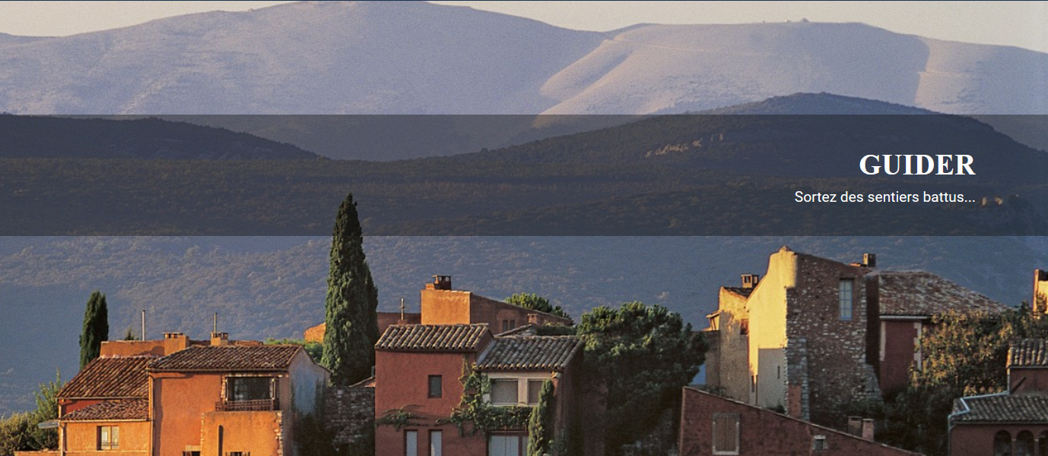

Dossier de synthèse – développeur logiciel

Table des matières

Introduction2

Compétences du référentiel3

I Présentation du projet « Guider »4

**1.1 Origine du projet et structure d’accueil4**

**1.2 Maquettage du site5**

**1.3 Techniques mises en œuvre et planification des activités11**

**1.4 Déroulement du stage et rapports avec le Sictiam13**

**1.5 Résultats obtenus et avancement du projet14**

**1.6 Problèmes rencontrés et évaluation personnelle 17**

II Conception/programmation19

**1.1 Mise en place de la base de données19**

**1.2 Connexion à la base de données21**

**1.3 Développement du site22**

**1.3.1 La page d’accueil22**

**1.3.2 Un arrière-pays24**

**1.3.3 Fiche guide et partie réservation28**

**1.3.4 Partie administrateur30**

**1.3.5 Partie User32**

**1.3.5 Les fonctionnalités à venir39**

**1.4 Responsivité39**

**1.4 Déploiement du site41**

INTRODUCTION

**ABSTRACT**

The project I'm going to present you is born from a third prize won at the Hackathon for Tourism contest that took place in April 2018 at Sophia-Antipolis.

The main objectives were to create and enhance tourism in Alpes Maritimes's backyards.

I imagined with one colleague a website that could create links between local guides, wishing to tell the story of their own village and reveal the hidden heritage, and people who want to run from the beaches and the crowded coast.

The objective is also to attract new tourism toward local farms, local producers (as beekeepers).

Sictiam, the company who gave us this third prize, proposed us an internship in order to develop our idea.

First of all, this website makes a small presentation of the seven countries that divide our department, emphasizing geographical characteristics and local sights. Each country proposes a selection of local guides available for discovery, promenade or tasting experience. Each guide is bookable online. Each guide can manage his appointments.

The administrators of the website (us) keep the control on it. They recruit themselves the guides and create the personal file thanks to a panel control (CRUD) which is available after login.

The user can create a personal account, log in and eventually modify his personal data like email address, phone. He can also cancel the latest reservation.

# COMPETENCES DU REFERENTIEL

**Maquetter une application**

Le projet Guider étant né lors d’un Hackathon, l’idée du projet a dû être développée de A à Z avec mon collègue. Les wireframes ont été créés à l’aide de Balsamiq 3.

**Concevoir une base de données**

Les fonctionnalités du site ont nécessité la mise en place d’une base de données contenant 6 tables.

**Mettre en place une base de données**

Utilisation de MySQLl et phpMyAdmin pour l’intégration de la base de données.

**Développer une interface utilisateur**

Interface utilisateur développée à partir du langage PHP 5, utilisation de la programmation orientée objet pour créer la classe User construite à partir du diagramme d’activité.

**Développer des composants d’accès aux données**

Utilisation de l’extension PDO pour accéder à la base de données depuis PHP.

Elaboration de 2 CRUD destinés à l’administrateur pour gérer les données (CRUD user et CRUD guides)

**Développer des pages web en lien avec une base de données**

A partir du wireframe et des spécifications fonctionnelles et techniques, j’ai mis en place le front-end du site web en développant des pages dynamiques.

**Développer une application simple de mobilité numérique**

Construction du site effectuée avec le framework Bootstrap afin de proposer à l’utilisateur une mobilité numérique.

**Utiliser l’anglais dans son activité professionnelle**

Introduction effectuée en anglais, documentation du code effectuée en anglais.

# PRESENTATION GENERALE DU PROJET « GUIDER »

## 

## 1.1 Origine du projet et structure d’accueil

Le projet a été imaginé lors du **Hackathon** « Hack for tourism », organisé par Telecom Valley et la CCI de Nice, dont l’objectif est de créer des idées nouvelles pour le développement du tourisme dans l’arrière-pays du département des Alpes Maritimes et le tourisme frontalier.

Notre arrière-pays est riche en villages typiques, une nature étonnante et variée que peu de gens connaissent. Les personnes qui sont à même de livrer l’histoire locale, le patrimoine et des anecdotes sur leur village sont les gens qui y vivent toute l’année.

Définition du projet

Avec Guider, nous proposons une nouvelle forme de tourisme afin de valoriser le patrimoine : un « guide local », pour chaque village incontournable, qui propose des visites. Chaque visite lui apportera un complément de revenu, il pourra créer des partenariats avec des fermes, des mielleries, des fromageries et d’autres petites exploitations.

Le projet est donc un site de présentation des 7 arrière-pays qui composent le département et un moyen de réserver des guides locaux sélectionnés par village pour des activités.

Le **Sictiam** (Syndicat d'Ingénierie pour les Collectivités et Territoires Innovants des Alpes et de la Méditerranée), **partenaire** du Hackathon et spécialiste en aménagement numérique du territoire, nous a reçu en stage dans ses locaux, mon collègue Jean-Louis Bailet et moi-même, pendant un mois afin de nous aider à démarrer dans la création du projet.

## 1.2 Maquettage du site

- La page de présentation de Guider donne accès à des informations sur les 7 arrière-pays qui composent le département 06. Chaque arrière-pays y est détaillé et des guides locaux sont proposés à l’utilisateur.

- L’utilisateur peut créer un compte et se connecter afin de réserver un guide ou plusieurs.

- Des fonctionnalités pour les guides sont également prévues

- L’administrateur du site (c’est-à-dire nous, si nous lançons le projet) a la gestion des guides, et également la gestion des utilisateurs.

### Fonctionnalités à développer

**Les fonctionnalités pour l’utilisateur**

Accès à la page d’accueil

Accès aux pages arrière-pays/thèmes **soit par le slideshow soit par le menu pour plus d’ergonomie**

Accès au formulaire de contact

Création d’un compte utilisateur/connexion au compte utilisateur

Accès aux fiches des guides

Visualisation de la localisation des guides

Réservation d’un guide

Consultation/Modification des données personnelles

Consultation des 3 dernières réservations/Annulation dernière réservation

**Les fonctionnalités pour les guides**

Accès à la page d’accueil

Accès aux pages arrière-pays/thèmes

Accès au formulaire de contact

Connexion compte guide

Consultation des réservations

Annulation des réservations

**Les fonctionnalités pour l’administrateur**

Accès à la page d’accueil

Accès aux pages arrière-pays/thèmes

Connexion en tant qu’administrateur

Accès au panneau de gestion des guides

Accès au panneau de gestion des utilisateurs

### b) Architecture du site et maquettes

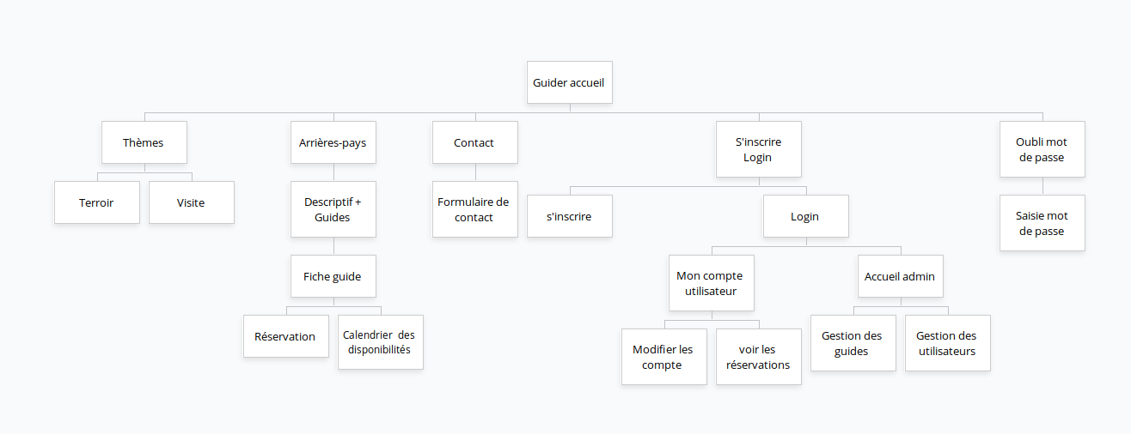

Après avoir déterminé les fonctionnalités et l’architecture du site, j’ai élaboré la charte graphique et le logo :

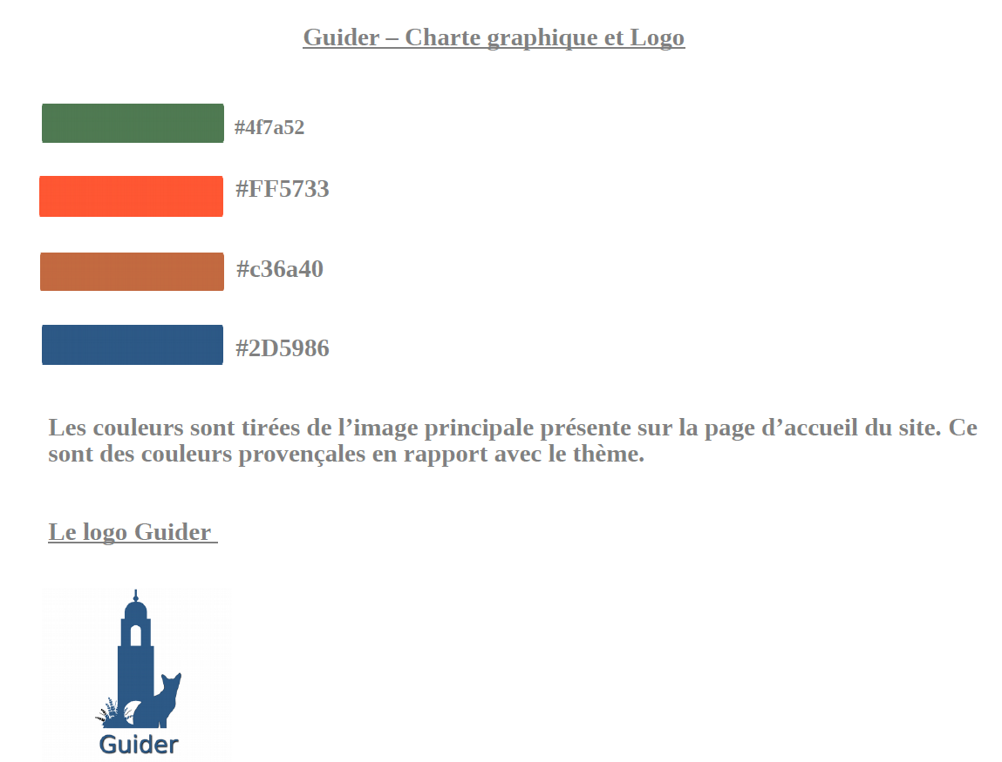



* Le logo créé dans la couleur #2D5986 peut être ombré ou bordé.
* La police choisie pour le site est  Roboto, sans sérif. Le texte sera de couleur blanche ou noire.

(<https://fonts.google.com/specimen/Roboto>)

J’ai réalisé avec mon collègue les **wireframes** avec l’outil **Balsamiq** 3 et ai obtenu les maquettes suivantes:

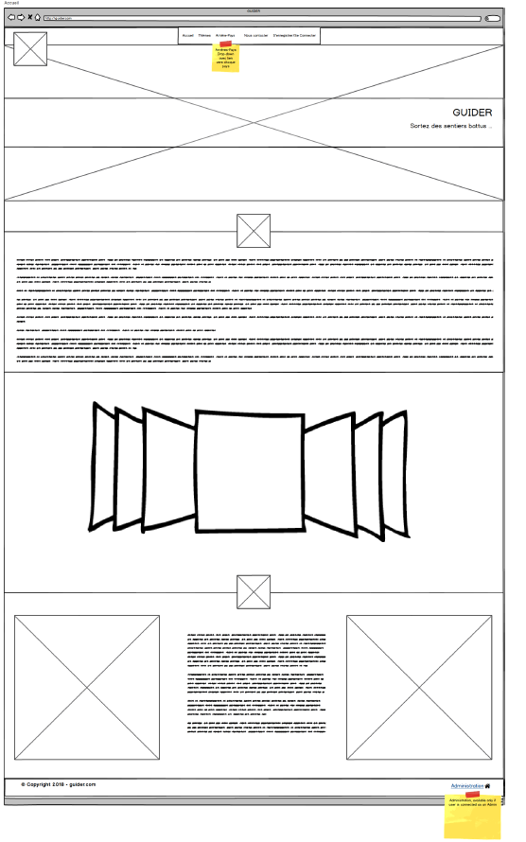

Figure 1: Page d'accueil

Logo

Barre de navigation comprenant l’accès aux 7 arrière-pays, au formulaire de contact et au login.

Explications sur le site

slideshow

Carte des alpes maritimes

Accès administrateur qui n’est disponible que quand les identifiants admin ont été saisis

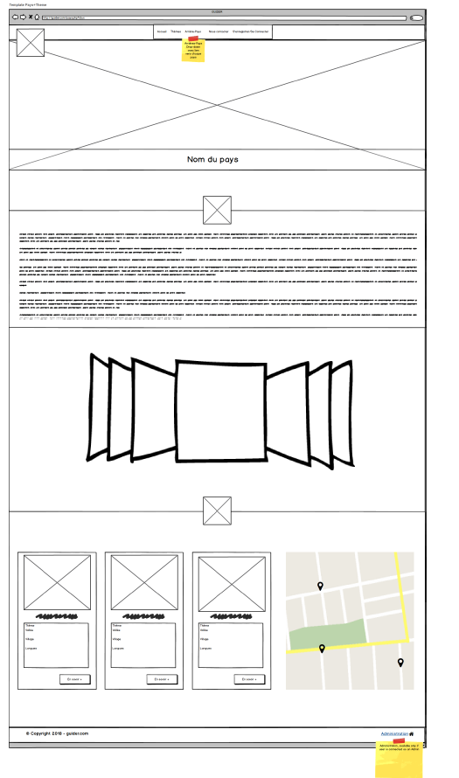

Figure 2: Page de l'arrière-pays sélectionné

Logo

Explications sur le « pays »

slideshow

Proposition de guides sur le même arrière-pays, bouton « en savoir plus », carte de géolocalisation

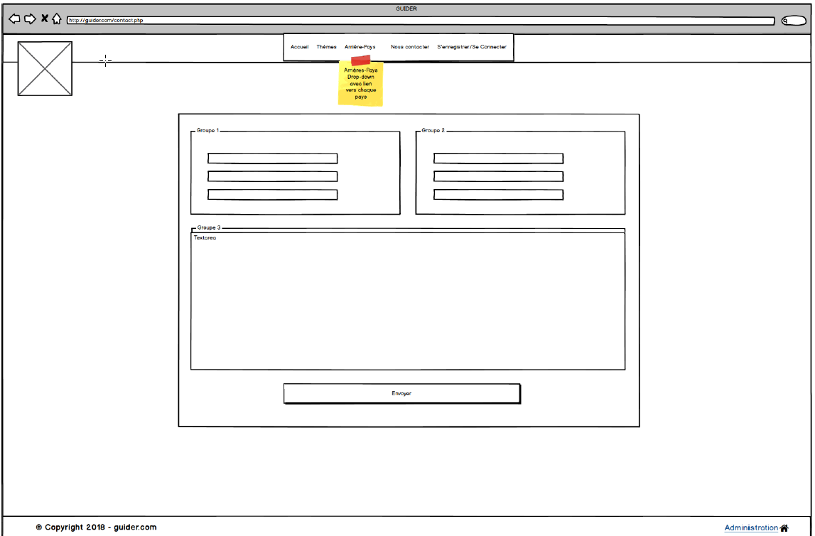

Figure 3: formulaire de contact.

Logo

Accès à la barre de navigation et aux arrière-pays maintenu

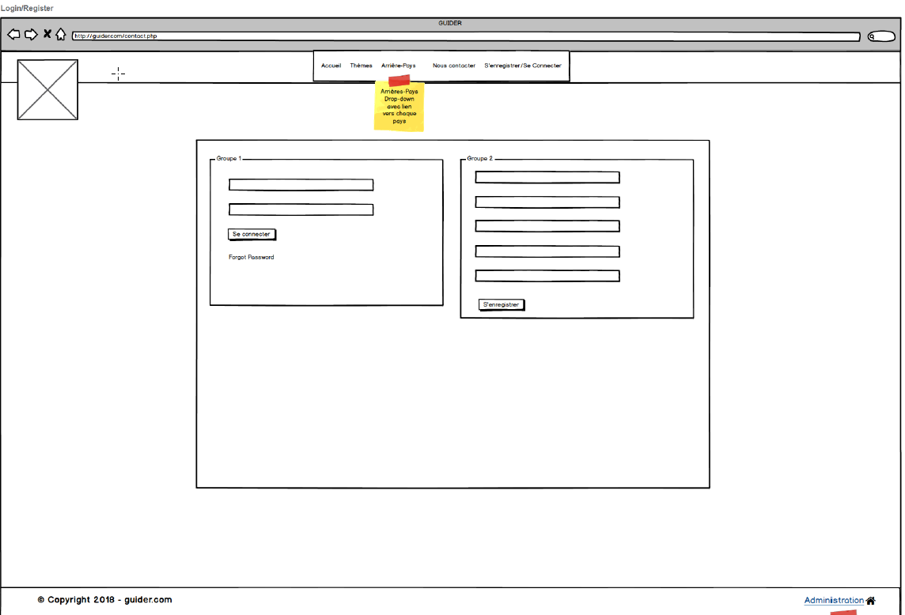

Figure 4: Espace inscription et Login

Accès à la barre de navigation et aux arrière-pays maintenu

Login et inscription

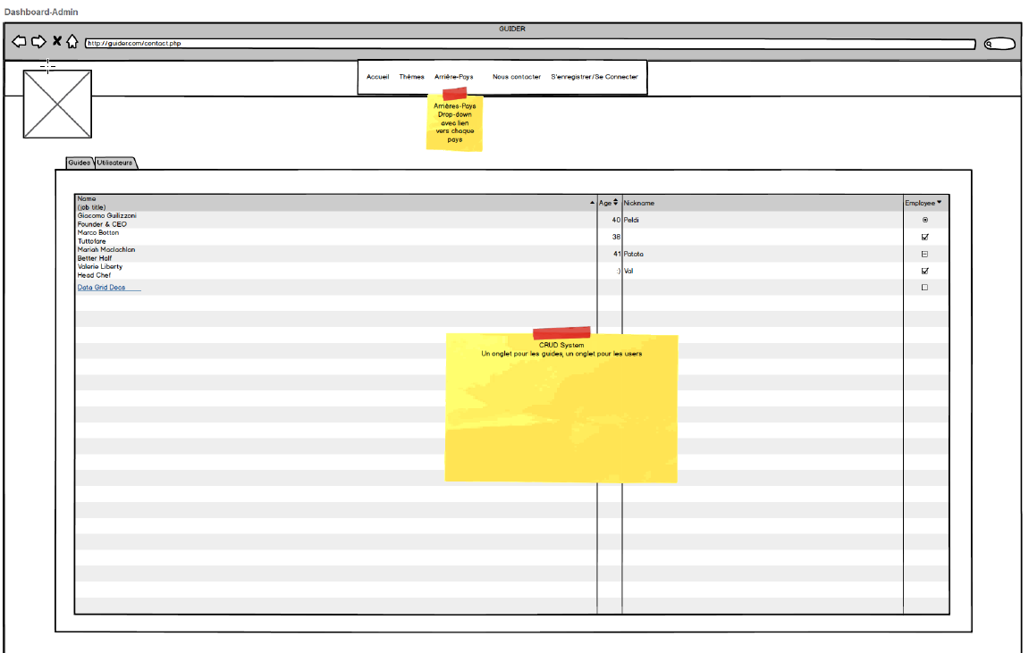

Figure 5: Dashboard administrateur

Logo

2 onglets : table des guides et table des utilisateurs avec CRUD.

### Conception de la base de données

Je suis partie des fonctionnalités attendues afin de déterminer les éléments dont nous avions besoin pour la base. J’ai construit le schéma suivant avant la création de la base comprenant 6 tables :

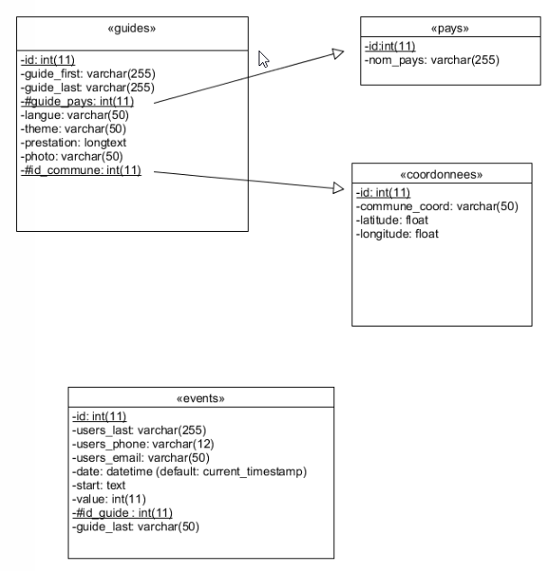

-La table des « **guides** » est reliée aux tables « **pays** » et « **coordonnées** » par une clé étrangère.

-La table « **events** » va contenir toutes les réservations par guide.

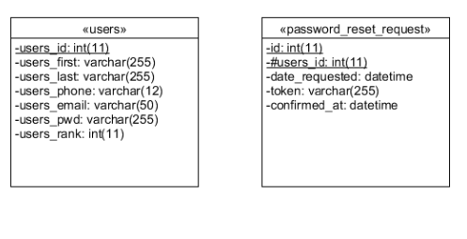

La table « users » contient tous les champs d’identification de l’utilisateur, la table password reset request va enregistrer toutes les demandes de nouveau mot de passe suite à un mot de passe oublié.

## 1.3 Techniques mises en œuvre et planification des activités

Je dispose d’un ordinateur portable, sous Linux Ubuntu avec une connexion internet.

Afin de réaliser ce projet, j’ai eu besoin de :

Papier et stylo pour les idées, liste d’idées et ébauche des schémas ;

- l’éditeur de texte Sublime Text 3

- un serveur Lamp

- MySQL,

- PhpMyAdmin

- Un hébergement web incluant un panel de gestion (o2switch) ;

Les maquettes ont été conçues avec :

- GlooMaps (pour l’architecture)

- Balsamiq 3 (pour les wireframes)

- UMLet (Schéma conception de la base de données)

- Photoshop (pour le Logo).

Le site **Guider** a été développé en **HTML5**, **CSS3** (et son framework **Bootstrap** 4.1), **Javascript** ES5 (et son framework **jQuery**) ainsi qu’en **PHP** 5 et 7.1. J’ai choisi ces langages par rapport à mes connaissances et celles de mon collègue au moment de la conception. Je devais rendre un embryon de projet à la fin du mois de stage et faire une présentation au **Sictiam**, il était donc plus judicieux de rester sur des langages connus plutôt que de se lancer dans l’apprentissage de nouveaux langages ou Frameworks qui aurait retardé l’avancée du projet.

Mon collègue et moi-même avons travaillé ensemble pour la conception, le choix des photos, le maquettage.

Le front-end a été réalisé en partie par mon collègue Jean-Louis (partie accueil du site, pages des pays). J’ai réalisé la partie front-end côté administrateur et la partie Login.

Mon collègue étant tombé malade, j’ai dû créer intégralement le back-end en Php.

Lors de la 2eme partie de la création du site (continuité du stage en projet pédagogique), j’ai pu modifier la partie User et utiliser **la programmation orientée objet** que nous avions alors abordé en cours.

**Organisation :**

La **partie 1** (stage) a été planifiée avec  un diagramme de Gantt (rétroplanning).

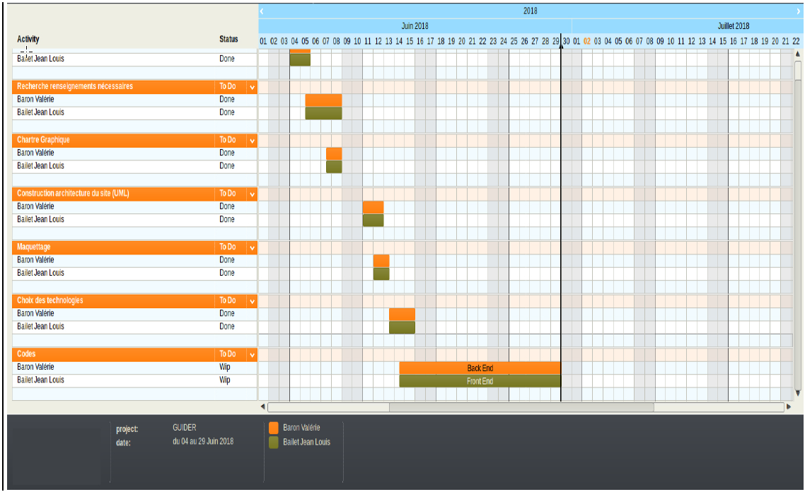

Figure 6: Activité sur un mois de stage

La **partie** 2 (projet pédagogique et chef d’oeuvre) a été planifiée avec  Trello (méthode Kanban pour le workflow). Sur cette partie, Mathieu Money m’a rejointe et nous avons pu continuer à développer le site et y apporter des améliorations.

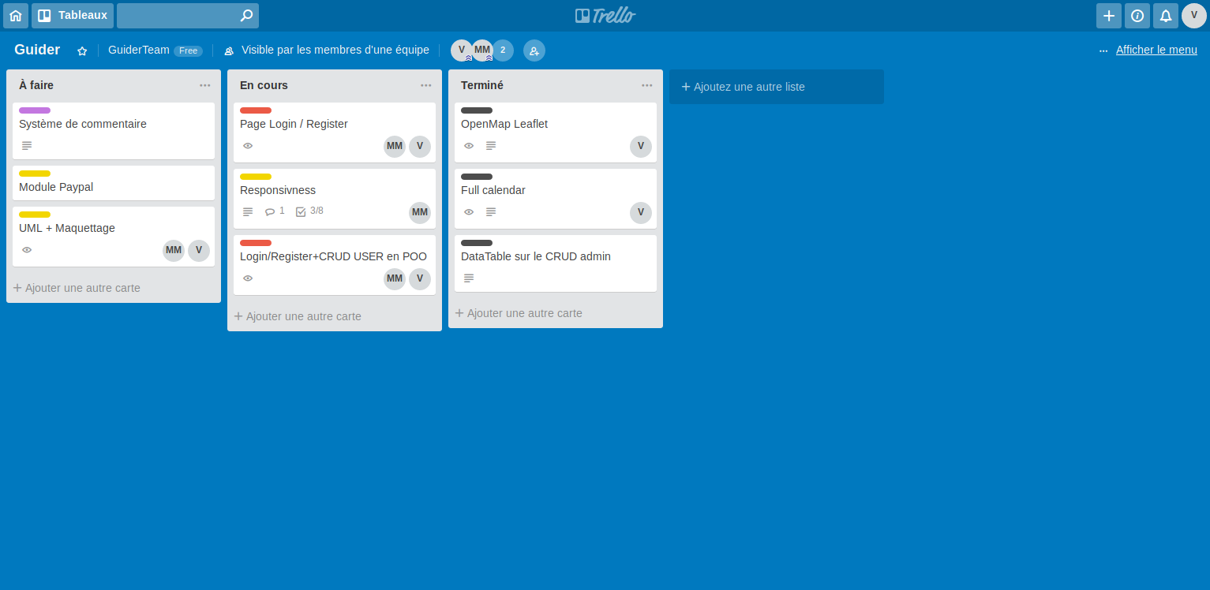

Figure 7: organisation du workflow de début Août jusqu’au 15 Septembre

## 1.4 Déroulement du stage et rapports avec le Sictiam

L’organisme appelé SICTIAM, qui a récompensé d’un troisième prix l’idée de création de ce site, m’a accueillie dans ses locaux pendant un mois afin de démarrer dans la conception et le développement du projet en toute tranquillité.

Le chef de projet du SICTIAM nous a aiguillé sur la façon d’établir une stratégie, de toucher les bons interlocuteurs, afin de diffuser l’application d’un point de vue commercial et m’a également donné des conseils sur les éléments qui lui paraissaient indispensable pour attirer le maximum de touristes vers les guides locaux dans l’arrière-pays des Alpes Maritimes.

Nous avons eu **2 réunions** au cours du mois de stage avec le chef de projet, Mr **Clément Seite**, qui nous a demandé de rédiger un cahier des charges et de faire les maquettes du site, d’utiliser le diagramme de Gantt afin de gérer l’évolution du projet et nous donner nous-mêmes des deadlines.

Nous avons eu une réunion de compte rendu de l’avancement du projet au mois de juillet durant lequel nous avons présenté la conception du projet en présence des représentants de l’école Simplon et de notre maitre de stage.

Le résultat de ce mois de stage nous a permis de faire une démonstration en direct et Mr Seite s’est improvisé utilisateur : il a testé l’ergonomie du site et nous a donné des conseils sur les boutons de retour ou les parties qu’il aurait aimé voir sur la page consultée. L’approche et le rendu de notre projet correspondent bien à ce qu’il attendait notre approche du projet.

## 1.5 Les résultats obtenus et avancement du projet

Je peux dire que le projet est presque terminé.

Reste à faire :

-Mise en place le module de paiement par **Paypal** non effectuée (mais j’ai été voir différents tutoriels notamment chez Grafikart sur le sujet), étant donné que je ne compte pas me lancer dans une création d’entreprise, mes objectifs professionnels étant différents. Néanmoins le Sictiam est prêt à soutenir le lancement parce que le projet leur

- Partie gestion des rendez-vous, consultation et éventuellement annulation, au niveau des guides, n’a pas été développée.



**Quelques screenshots du site Guider ci-dessous**

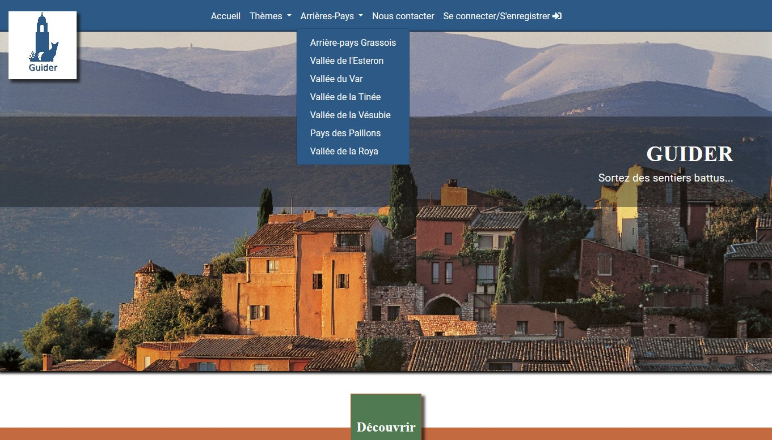

Figure 8: Page d'accueil

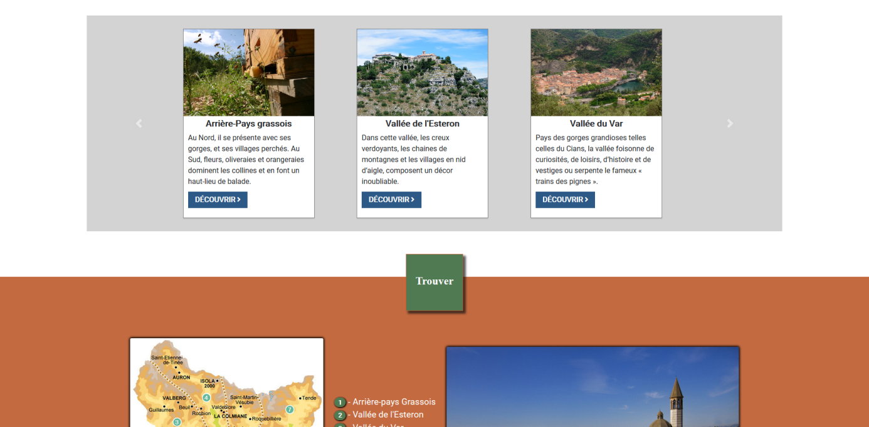

Figure 9: Page d'accueil, le slideshow manuel

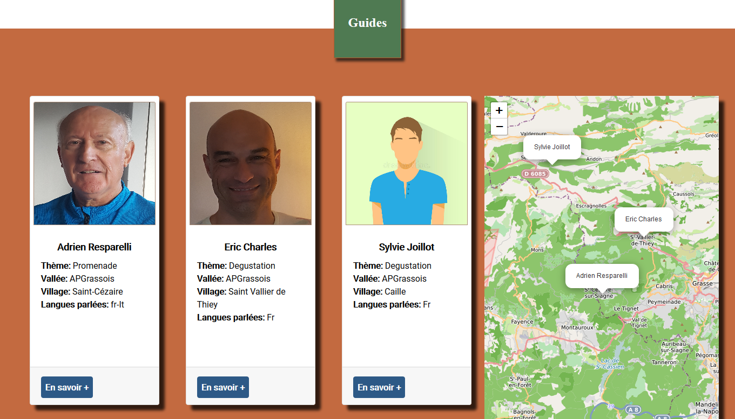

Figure 10: Choix de guides dans un arrière-pays et géolocalisation

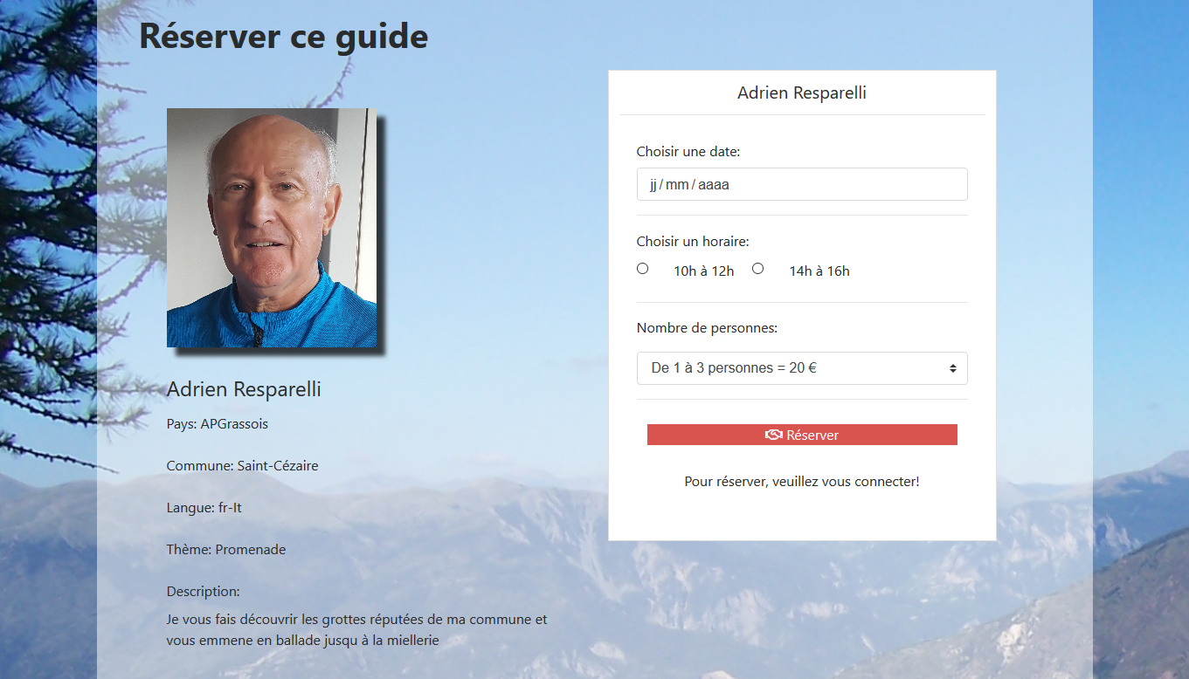

Figure 11: Formulaire de réservation

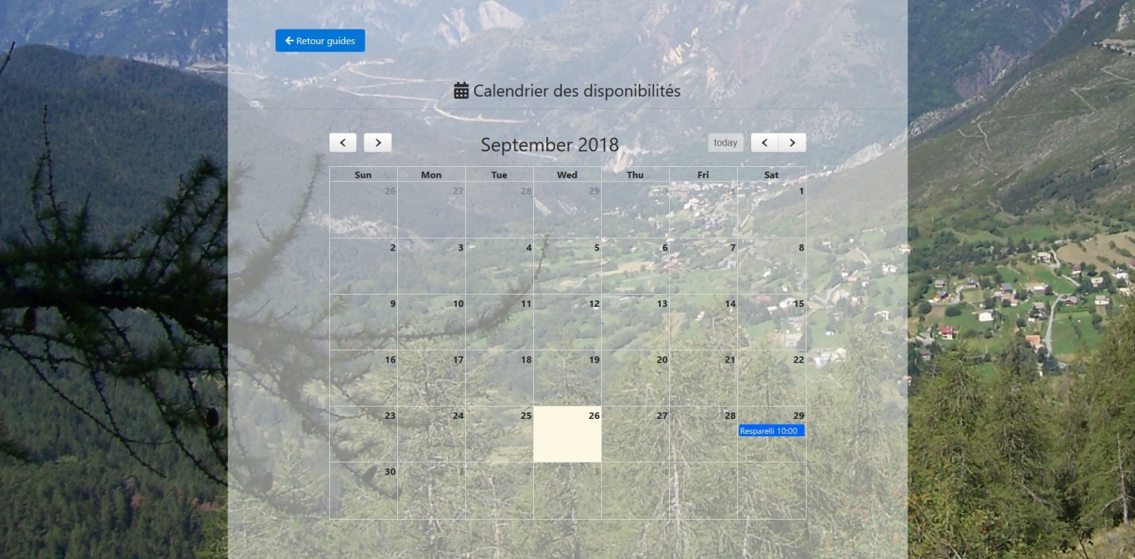

Figure 12: Calendrier des réservations

## Problèmes rencontrés et évaluation personnelle

Le problème le plus difficile à gérer fut que mon premier collègue est tombé malade. Certaines parties dont il avait la charge n’ont pu être effectuées comme prévu et je n’ai pas pu avancer aussi vite que je le voulais.

J’ai dû terminer le front-end sans lui et sans le consulter puisqu’il n’était pas joignable, dans l’espoir que, à son retour, mon travail et ma vision du site

correspondent bien à ce que nous avions prévu et corresponde aussi à ses propres attentes.

Du coup, j’ai élaboré le back-end en solo sans pouvoir lui expliquer et sans l’aider à monter en compétences, alors que c’était un des objectifs que je m’étais fixé.

Le projet du site s’est transformé en projet chef d’oeuvre . Les cours de la journée et des nouveaux petits projets ponctuels en cours ont ralenti la création. Mais finalement, le fait d’avoir été seule a été très formateur.

Un nouveau collègue, Mathieu Money, s’est greffé au projet et j’ai enfin pu rattraper le retard. Nous avons travaillé le côté « responsive » qui n’était pas parfait, réorganisé les fichiers pour plus de lisibilité, et de sécurité au niveau des données, le code a été refactorisé quand cela était nécessaire. Nous sommes passés du Php procédural à la POO pour tout ce qui touche à l’utilisateur.

J’ai beaucoup appris et apprécié le développement en Php. Cela m’a permis de trouver des ressources fiables sur Internet (majoritairement en anglais), des tutoriels intéressants (merci Grafikart !) et des réponses aux bugs que j’ai rencontrés. Grâce à Mathieu, j’ai pu refaire un peu de front-end (notamment du JQuery) et sortir la tête du Php !

En conclusion, j’ai vu la création d’un projet de A à Z et c’est une belle et intensive expérience. On se rend compte qu’il y a énormément de choses à prévoir à l’avance et qu’il faut soigner la conception, sinon on perd du temps sur le développement et il arrive qu’on soit obligé de revenir sur ce que l’on a fait parce qu’il manque des éléments.

Mais je ne vais pas m’arrêter là ! Je pense qu’après la formation je développerai le module manquant et je coderai le même site en utilisant Laravel que je n’ai fait que survoler pour l’instant.

# CONCEPTION/PROGRAMMATION DU PROJET

## Mise en place de la base de données

Comme je l’ai indiqué dans le chapitre précédent, la base de donnée de Guider contient 6 tables créées sous **MySQL 5.6** (avec le moteur **innoDB** pour les besoins en base de données relationnelle) et l’encodage **utf8_unicode_ci** pour la plus grande compatibilité possible. Grâce à l’outil « Concepteur » de MySQL j’ai pu obtenir le diagramme relationnel suivant :

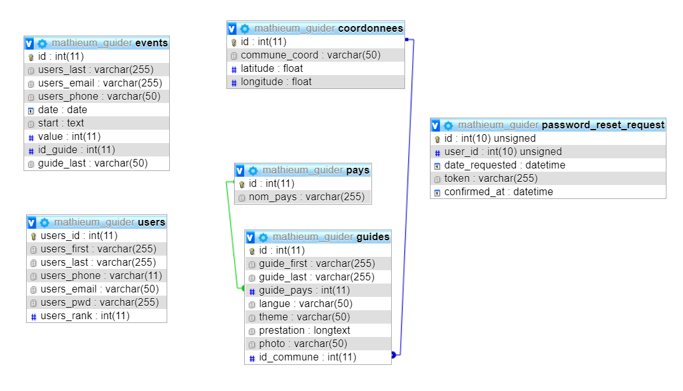

Toute modification ou suppression dans la structure des tables sera mise à jour automatiquement dans le concepteur.

-La table « **guides** » contient toutes les données sur les guides recrutés ainsi que 2 clés étrangères permettant une relation avec les tables « pays » et « coordonnées ».

-La table « **pays** » est une table intermédiaire, chaque pays pouvant regrouper plusieurs guides.

-La table « **coordonnées** » a été créée avec les champs « latitude » et « longitude » qui serviront à positionner les guides et leur commune sur une **carte de géolocalisation** grâce à **l’API LeafLet**. **OpenstreetMap**

-La table « **events** » est utilisée par le plugin **FullCalendar.js** et répertorie toutes les réservations effectuées.

-La table « **users** » possède un champ users_rank qui définit les droits d’accès aux fonctionnalités.

-La table « **password_reset_request** » permettra d’enregistrer toute modification de mot de passe demandée par un utilisateur et gérer l’utilisation du **token** fourni dans le mail de modification.

J’ai utilisé le serveur **mySQL** (sous Lamp pour moi et Xamp pour mon collègue) pour l’intégration de la base de données et l’interface graphique **PhpMyAdmin.**

J’ai tout d’abord créé le script de création de la base de données en langage SQL. J’ai, dans un premier temps, utilisé la base en « **localhost** » afin de développer toutes les fonctionnalités du site. Ensuite, mon collègue et moi avons transféré le site sur un hébergement payant (02switch) et la base de données distante a été créée par l’import du fichier SQL via l’onglet « import » de l’interface **PhpMyAdmin**.

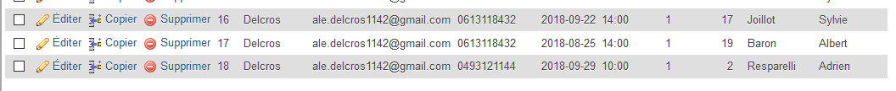

Figure 13: Extrait table « Events »

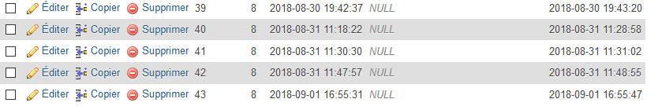

Figure 14: Extrait table « password_reset_request

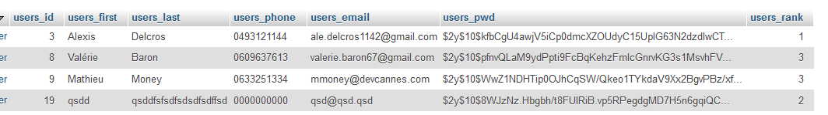

Figure 15: Extrait table « Users »

## Connexion à la base de données

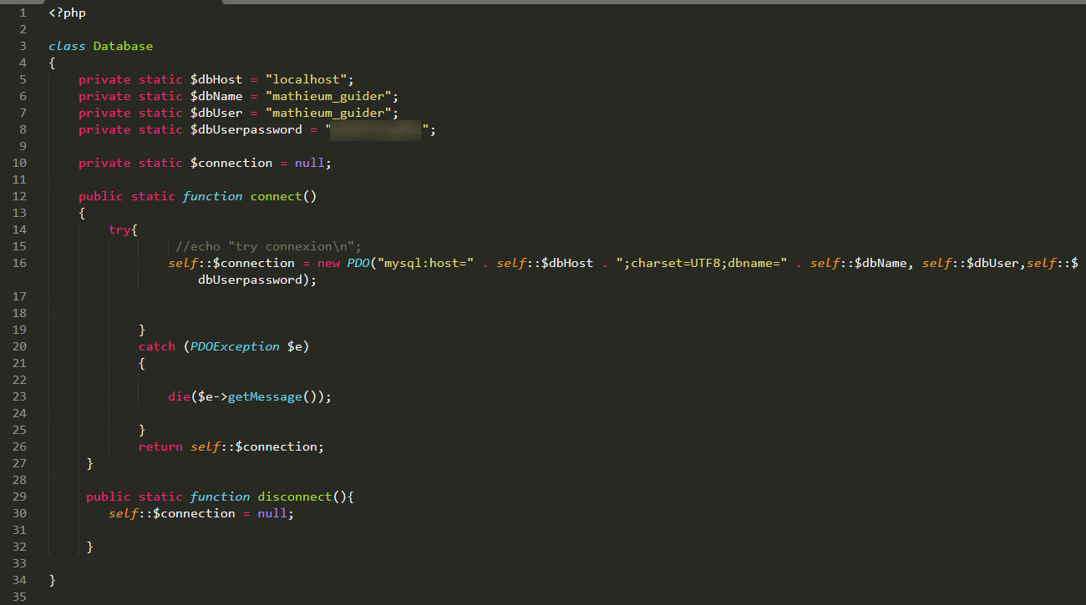 La Class **Database** a été créée en **Poo** et est nécessaire à la connexion à la base de données : Cette classe contient deux méthodes statiques de connexion et de déconnexion dont la valeur est stockée dans une variable $connection.

Propriétés nécessaires à la connexion en privé pour ne pas pouvoir y accéder en dehors de la classe.

Exception : récupère le message d’erreur de la fonction de connexion et l’affiche.

## 

Connexion à la base de données indiquée dans le « **header** » qui est inclus dans tous les fichiers du site.

## Développement du site

Le site Guider a été développé en HTML5, CSS3 (et son framework Bootstrap 4.1) Javascript ES5 (et son framework jQuery) ainsi qu’en PHP 5.

La structure du dossier contenant le code se trouve en Annexe.

Les structures html header, footer et la barre de navigation ont été codés dans des fichiers séparés pour éviter les répétitions du code et sont appelés grâce à la fonction Php **include**(‘chemin et nom du fichier’).



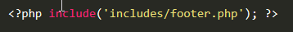

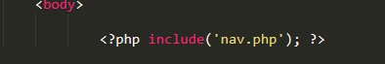

### 

### 1.3.1 La page d’accueil

La page d’accueil permet d’avoir accès à plusieurs zones du site, certaines zones ne seront accessibles qu’en fonction des droits utilisateurs. Les droits vont de 1 à 3 :

1= utilisateur

2 = guide

3= administrateur du site.

- les 7 arrière-pays : les **liens** pour les arrière-pays sont consultables à partir du « **dropdow menu** » et également du slideshow : bouton « en savoir + » ;

- le login et l’inscription : **lien** vers la page de login ;

- mon compte/ déconnexion : menu qui apparait une fois que la **session utilisateur** est ouverte et que l’utilisateur s’est connecté ;

- le compte administrateur : lien qui apparait dans le **footer** une fois que l’admin s’est connecté (droits admin attribués à l’utilisateur dans la base de données) et donnant accès au **CRUD** administrateur.

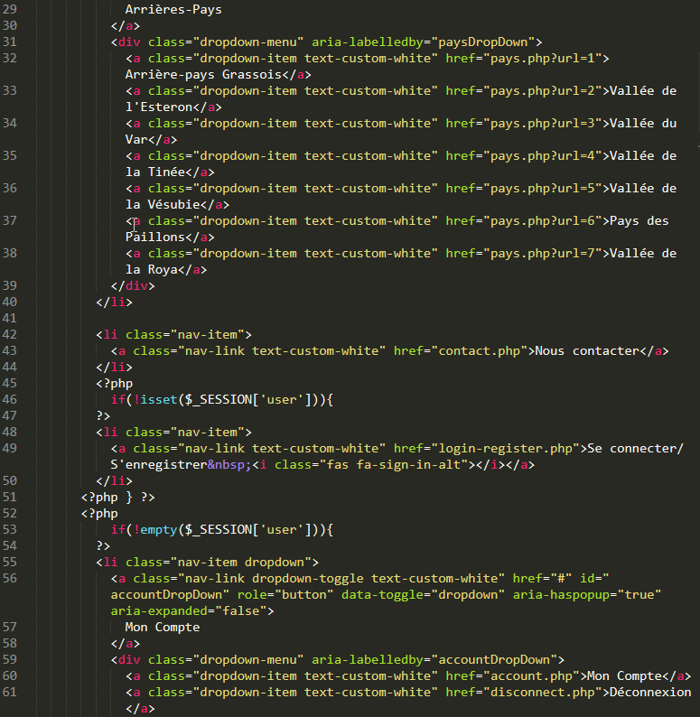

**Session user** ouverte : accès au menu Mon Compte

**url** récupérée en Php : **include** (fichier correspondant au pays)

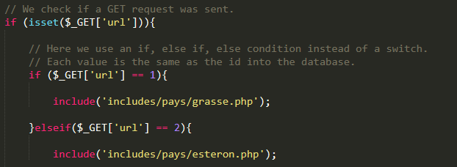

On récupère les paramètres passés dans l’url pour afficher la page

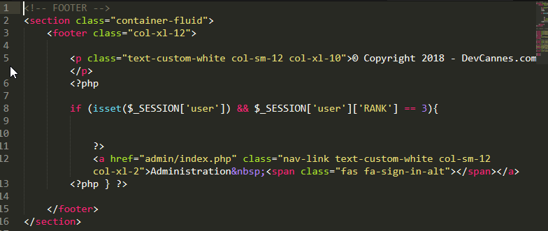

Si l’utilisateur se connecte et ses **droits** sont de niveau 3, l’accès à la page d’administration apparait.

### 1.3.2 Un arrière-pays

Toutes les pages arrière-pays ont été conçues sur le même modèle. J’ai dû en créer 7 car chaque page donne des informations différentes et fait tourner un carousel automatique avec des images propres à chaque arrière-pays.

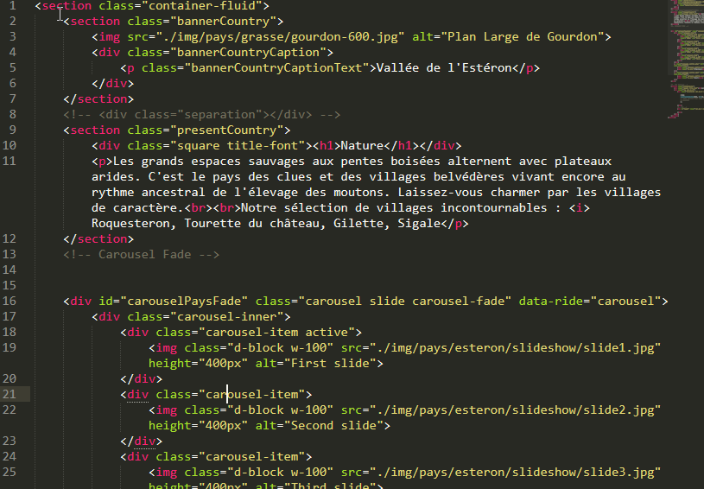

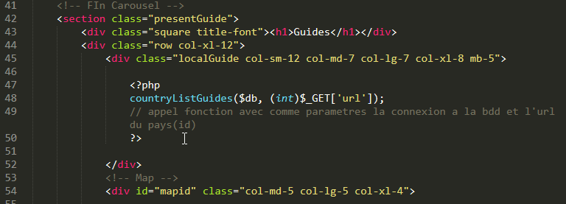

Appel à la **fonction** PHP **countryListGuides (fichier functions.php)** qui prend en paramètres la connexion à la base de données et **l’URL** du pays qui correspond à **l’id du pays dans la base de données.** Vont être affichés tous les guides qui correspondent par ex. à l’id 2 soit « la vallée de l’Estéron »

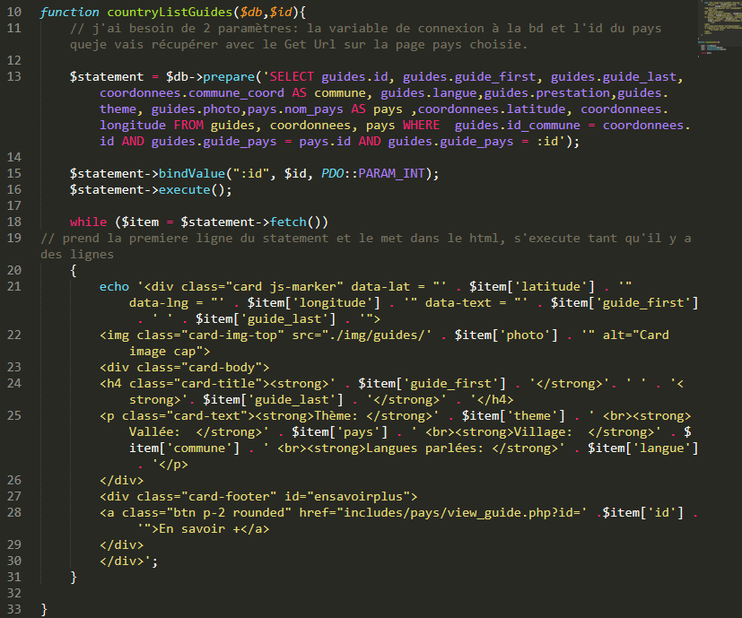

Requête demandant les guides par l’id du pays

Explication de la requête SQL :

- je dois récupérer tous les guides de la table  « guides » dont le champ « guide_pays » a la même valeur (le même id). Le champ guide_pays

(clé étrangère) pointe vers la clé primaire de la table « pays » qui donne les noms des arrière-pays. Au lieu d’intégrer un id dans mon document HTML je vais intégrer le nom du pays.

-je dois récupérer les coordonnées géographiques des villages auxquels appartiennent les guides. Le champ **id_commune** de la table **« guides » (clé étrangère)** pointe vers la clé primaire de la table « coordonnées » qui contient le nom des villages et leurs coordonnées géographiques.

-Je vais **intégrer** dans mon document HTML **le nom du village** au lieu de son id et les coordonnées que je vais utiliser en **data attribute** ( data-lng et data-lat) pour ensuite pouvoir implémenter la carte de géolocalisation des guides.

Résultat d’une carte **GUIDE** et la géolocalisation :

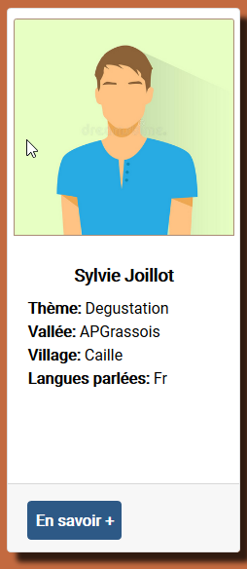

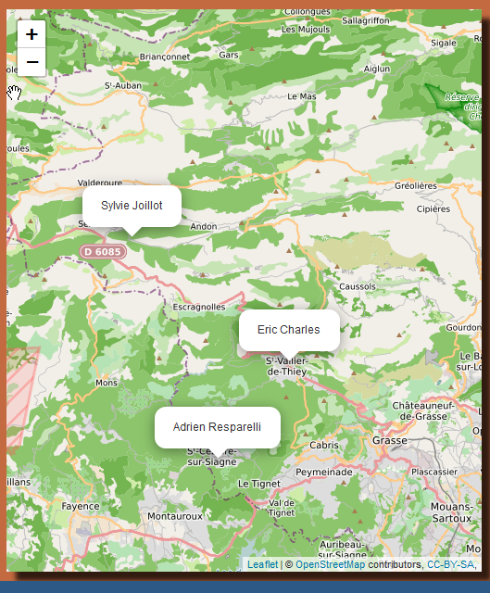

J’ai utilisé **Leaflet.js** (<https://leafletjs.com/reference-1.3.4.html>) qui est une librairie Javascript de cartographie interactive open-source. Elle est notamment utilisée par le fournisseur de fonds de carte :

**OpenStreetMap**

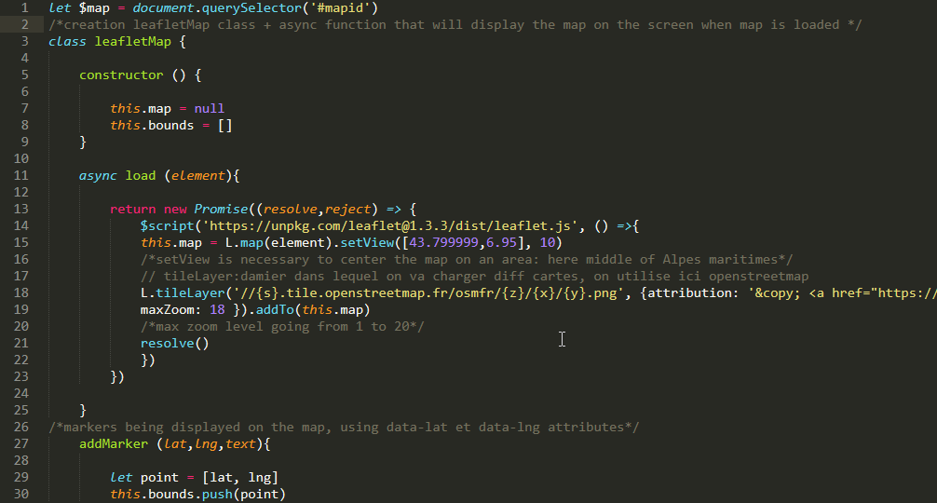

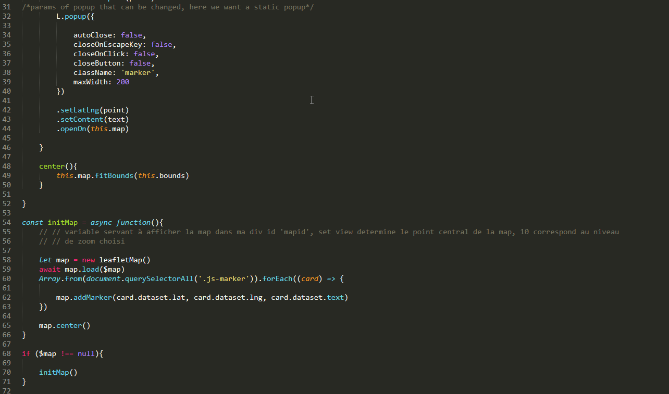

Script Leaflet permettant d’afficher la carte et de la centrer sur un point précis.

Affichage des markers qui correspondent aux coordonnées des villages

### 1.3.3 Fiche « guide » et partie réservation

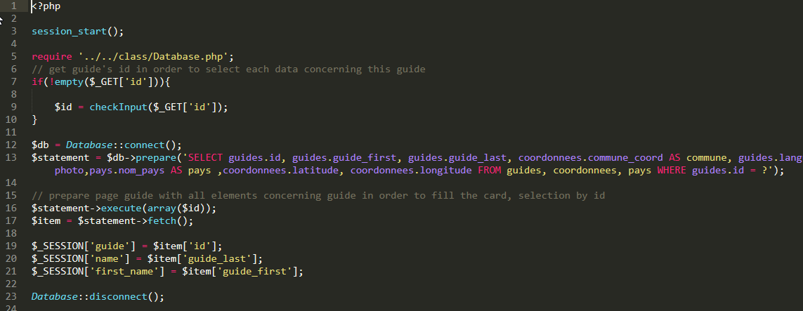

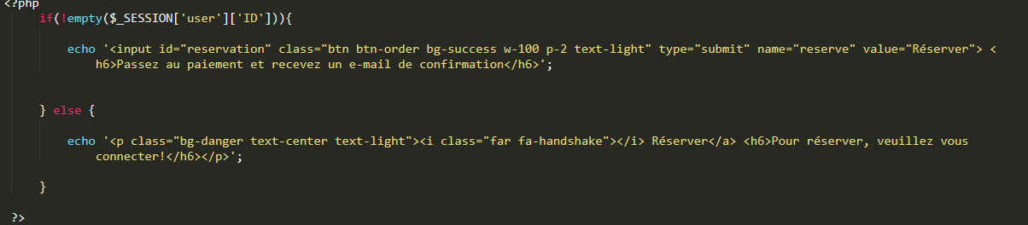La fiche du guide est créée grâce à la **superglobale** $_GET qui va récupérer l’id du guide sélectionné dans l’url et par une requête SQL préparée puis exécutée qui va récupérer les informations. L’utilisateur a accès à un formulaire de réservation qu’il ne pourra valider que s’il est connecté sinon le bouton de réservation reste indisponible :

Je vérifie si la session « user » existe

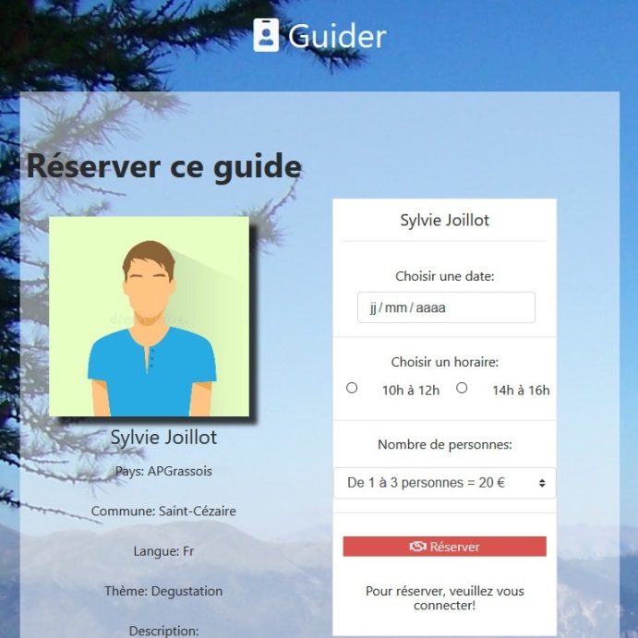

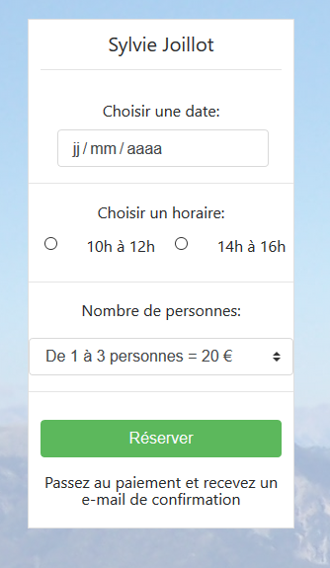

Après login

Le formulaire va envoyer les données dans la base de données et remplir les champs de la table « events ».

**Partie non développée** : paiement de la réservation et confirmation de commande par envoi de mail au guide et à l’utilisateur.

Le **calendrier des disponibilités** est créé par le **plugin Jquery FullCalendar.js**. :

Les données sont récupérées grâce à une requête SQL. Le résultat sera stocké dans une variable contenant un tableau associatif nommé $data. Les données seront converties au format JSON par la fonction **json_encode()** et seront récupérées et intégrées par le plugin directement dans le layout du calendrier.

Je récupère toutes les réservations effectuée pour un guide et les stocke dans un tableau. Les propriétés **title** et **start** sont obligatoires pour faire fonctionner le calendrier

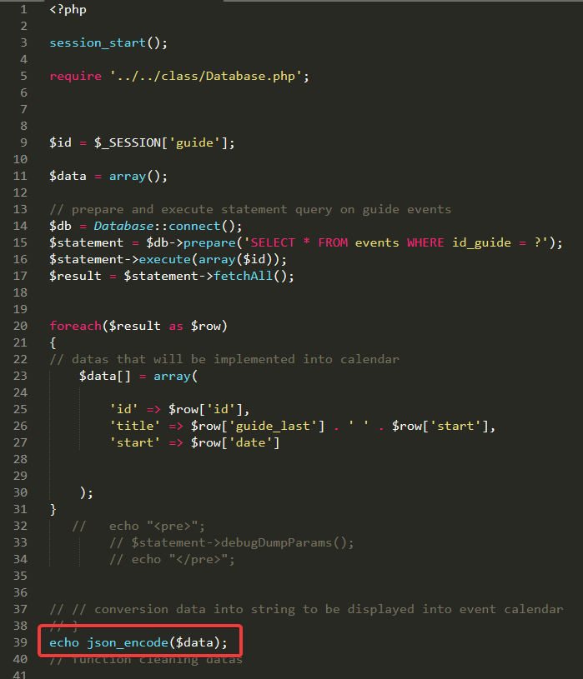

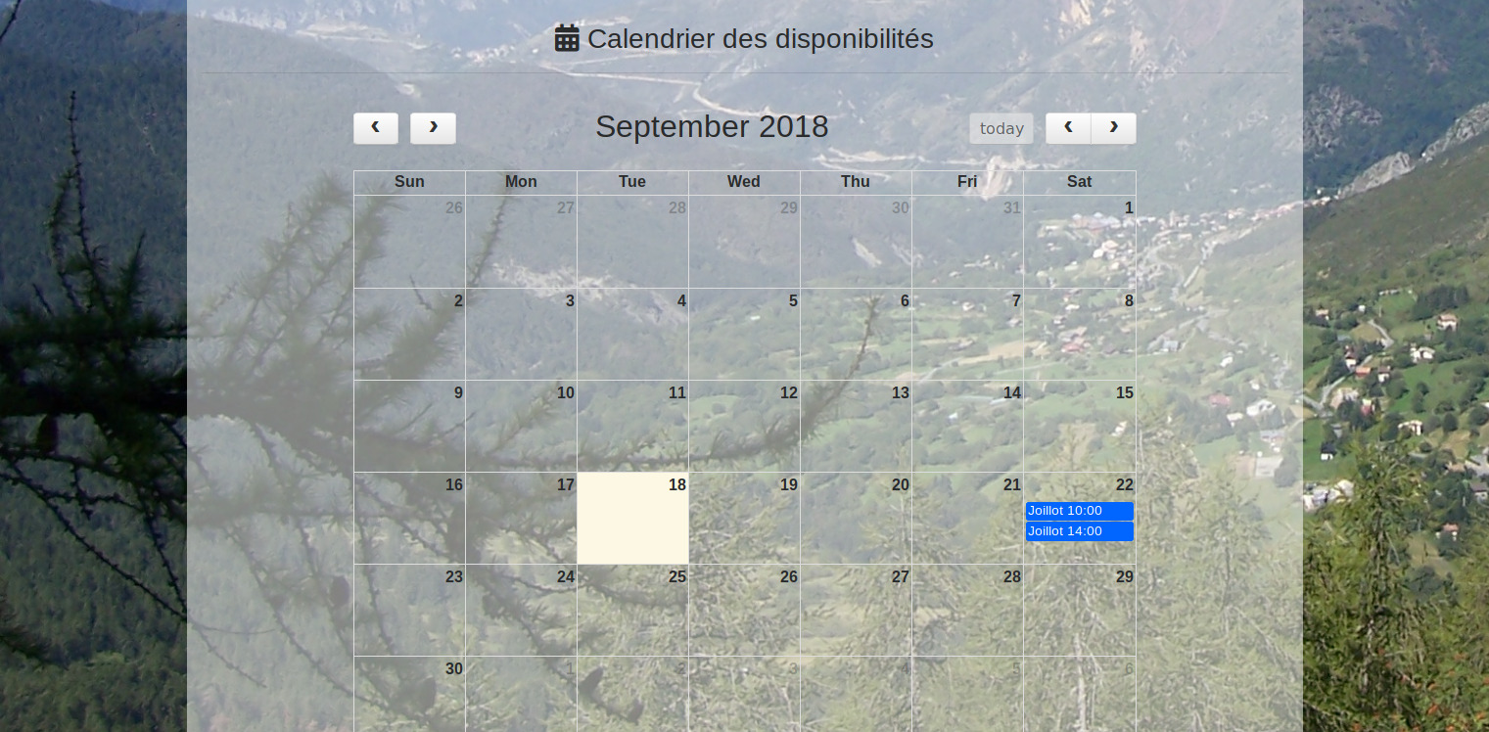

Figure 16: vue du calendrier

### 1.3.4 Partie Administrateur

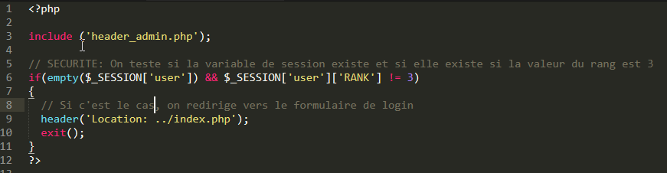L’administrateur se connecte sur la page d’accueil et a accès à la gestion. Une petite sécurité a été mise en place pour éviter qu’une personne mal intentionnée se positionne directement dans le fichier admin via l’URL :

L’administrateur a la gestion complète des **guides** locaux et une partie de la gestion du **User** (modification et suppression) dans un **CRUD**.

J’ai utilisé le **plugin jQuery Datatable** pour l’affichage des tableaux du CRUD pour obtenir 2 onglets. Ce plugin ajoute un bouton de recherche ainsi que des flèches permettant le classement par ordre croissant ou décroissant. Il affiche 10 entrées par page pour une lecture plus agréable.

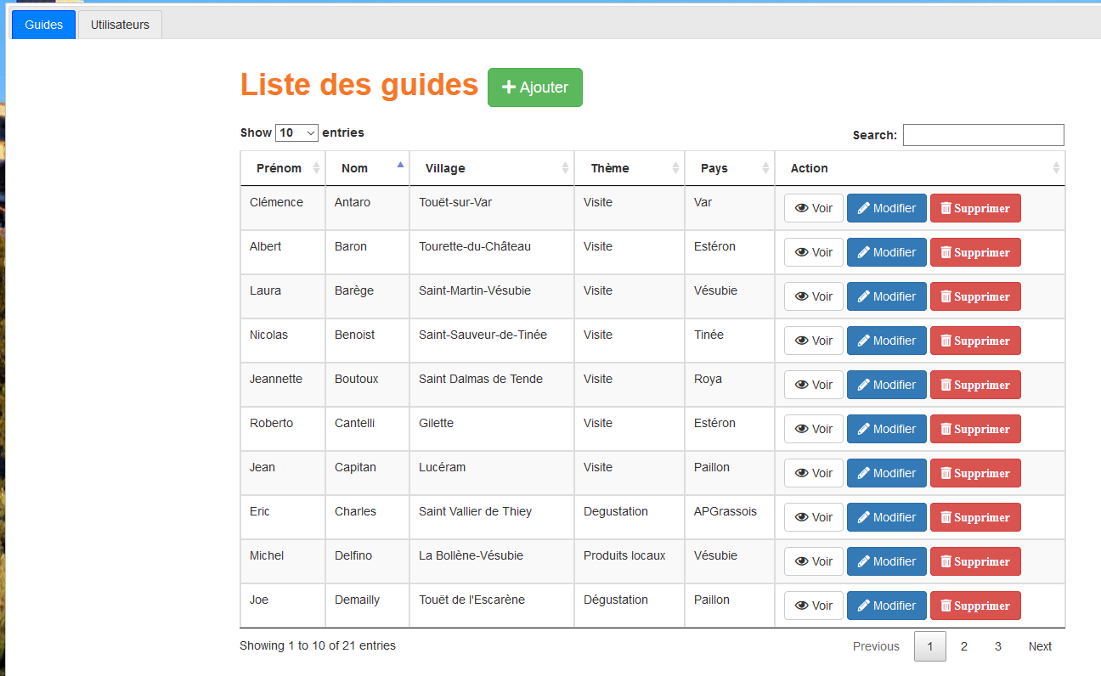

Données implémentées par requête SQL

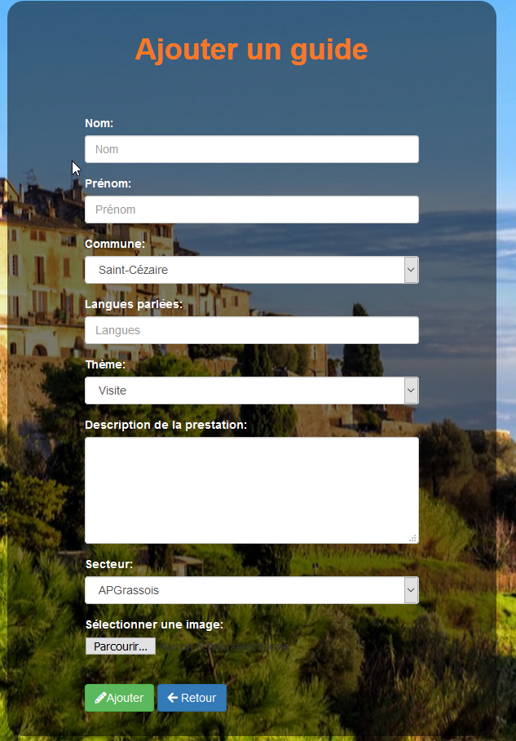 Exemple de création d’un guide :

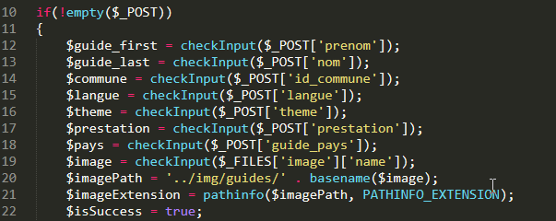

Les champs sont vérifiés un par un par une fonction de « nettoyage », ensuite je vérifie s’ils sont vides. Si oui un message d’erreur s’affiche en dessous du ou des champs vides. Tous les champs sont **obligatoires**. Le format de l’image doit être jpeg, jpg ou png, la taille de l’image inférieure à 5mo. Si l’image n’existe pas dans nos fichiers, elle est chargée.

### 1.3.5 Partie User

La partie User a été conçue en langage procédural puis a été refondée en POO. La classe User est utilisée dans les formulaires d’**inscription** et de **login**, dans la partie **Mon compte** et dans le CRUD User pour l’administrateur.

L’utilisateur créée son compte grâce au formulaire suivant :

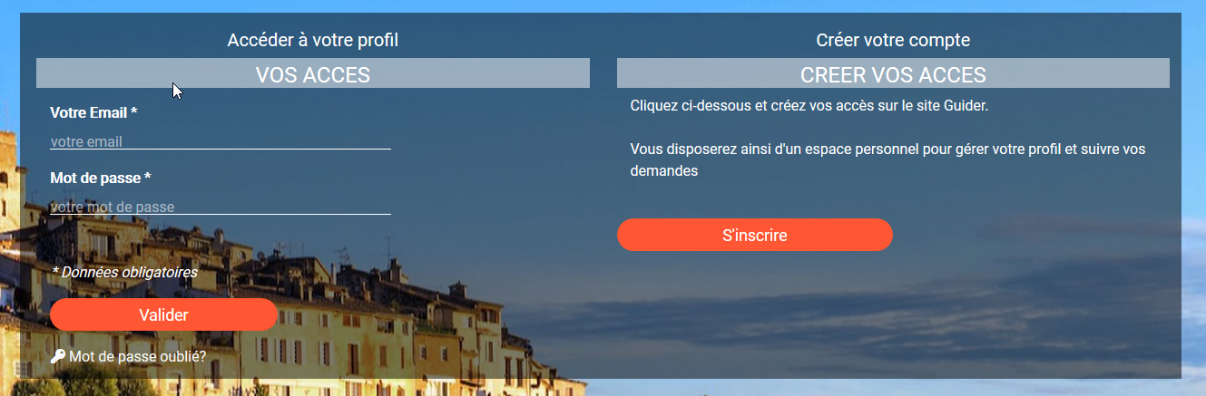

La partie inscription est animée en **Jquery**, quand l’utilisateur appuie sur le bouton s’inscrire, la partie texte disparait en glissant et donne place au formulaire d’inscription :

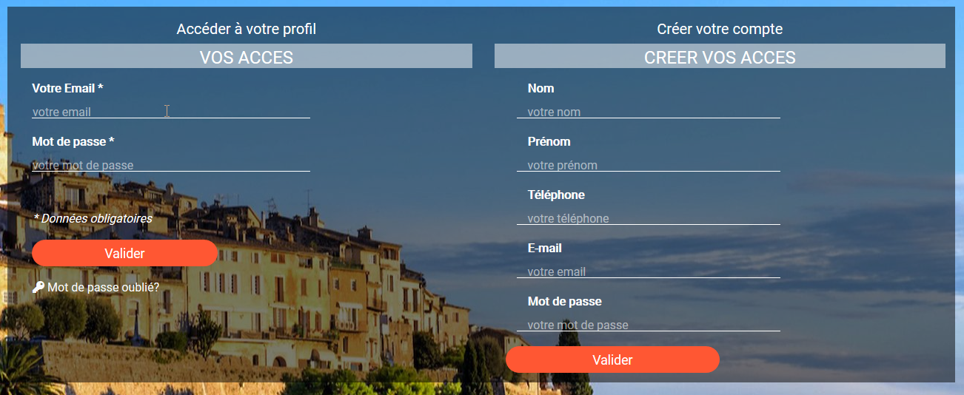

Effet

Slide down

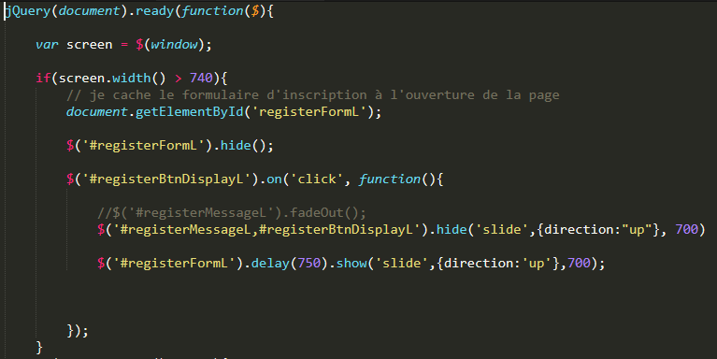

Le formulaire est caché dès le départ

Quand le bouton s’inscrire est cliqué, le message et le bouton s’effacent et laissent place au « register form » qui apparait doucement à l’écran(en 0.7 secondes)

-Validation côté client: L’utilisateur rentre

ses données et celles-ci sont vérifiées par le

plugin jQuery Validator .

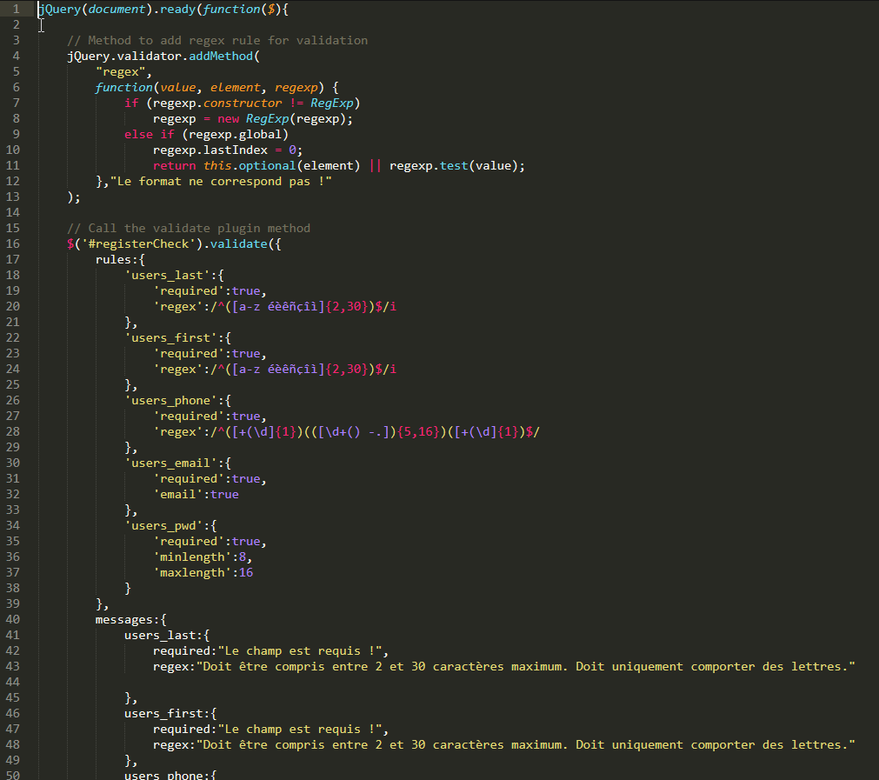

Script à intégrer dans le code

Le plugin appelle la méthode quand mon formulaire qui a l’id « registerCheck »est validé.

Règles de validation que nous avons définies :

- sont acceptées toutes les lettres de a à z, les lettres avec accent, le champ doit être compris entre 2 et 30 caractères. Le « i » indique que le **champ n’est pas sensible à la casse.**

- le regex du format téléphonique s’applique à un format international

- le script vérifie que le champ email soit bien au format e-mail( xxx@xxx.xxx)

-le mot de passe doit être compris entre 8 et 16 caractères.

-Validation côté serveur :

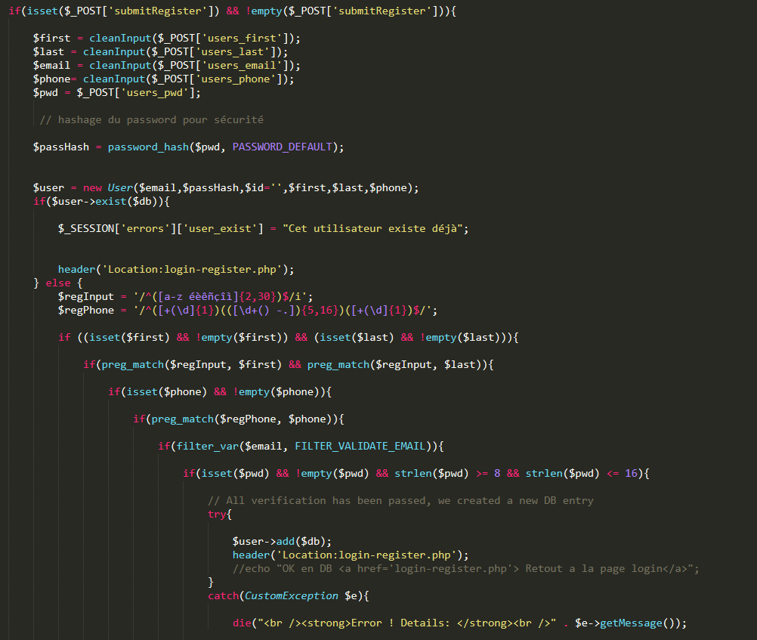

Quand le champ **input** de type « **submit** » appelé « submitRegister » est cliqué, les champs du formulaire passent dans une fonction de nettoyage qui supprime les espaces, les anti slashes et convertit les caractères spéciaux en entité HTML. Le mot de passe est crypté à l’aide la fonction php **password_hash().**

Un nouvel objet de classe « **User** » est créé, utilisant les paramètres du constructeur. Nous vérifions dans un premier temps que cet utilisateur n’existe pas dans la base de données et affichons un message d’erreur si tel est le cas. Si les champs sont remplis, une vérification champ par champ, par rapport au REGEX que nous avons déterminé, est effectuée par la fonction **preg_match() .** L’e-mail passe également par une fonction de vérification, **filter_var(),** qui passe l’email par un filtre **FILTER_VALIDATE _EMAIL** qui valide l’adresse courrier. La fonction **strlen()** vérifie la longueur du password (nous avons demandé un password allant de 8 à 16 caractères). Si tout est ok, **la méthode add() de la classe User** est utilisée pour rentrer les données en base de données.

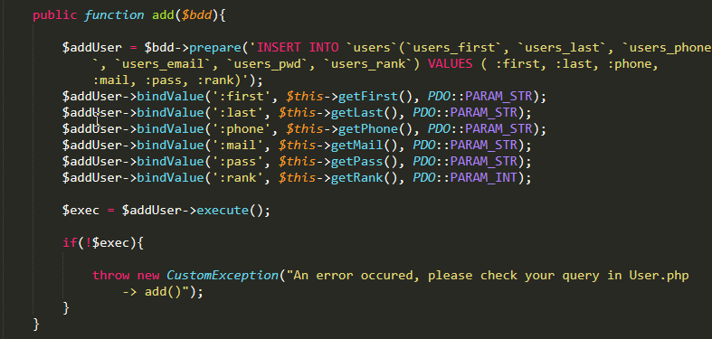

**Construction du diagramme d’activité d’inscription pour l’utilisateur :**

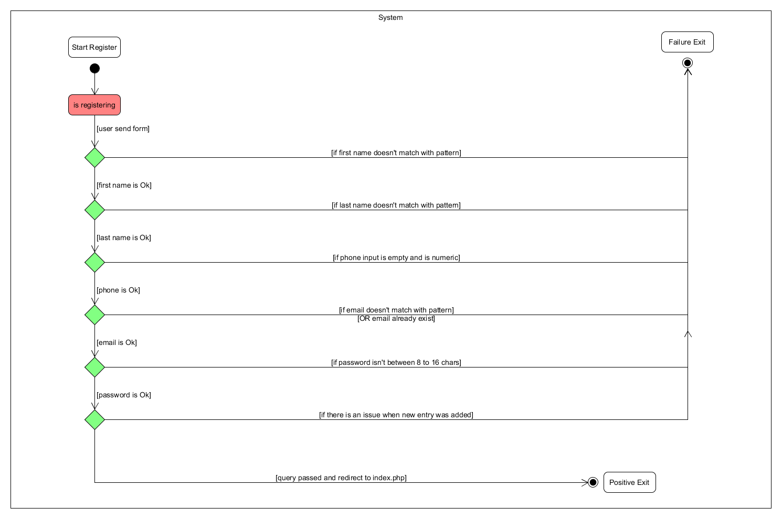

Figure 17: Diagramme d'activité de la classe User

**Classe User :**

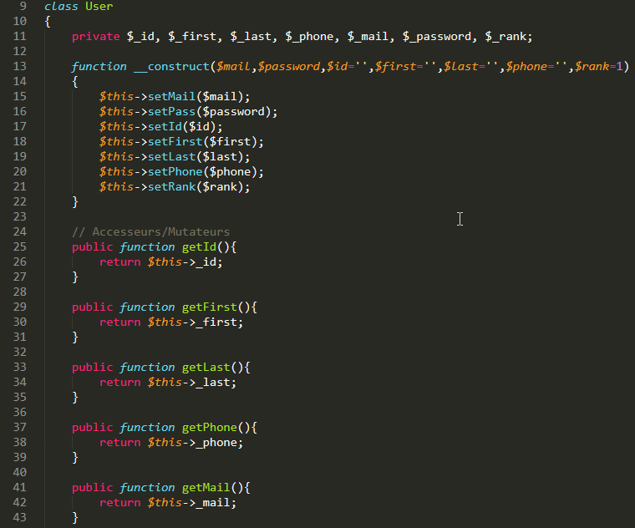

**Méthode d’authentification d’un utilisateur :**

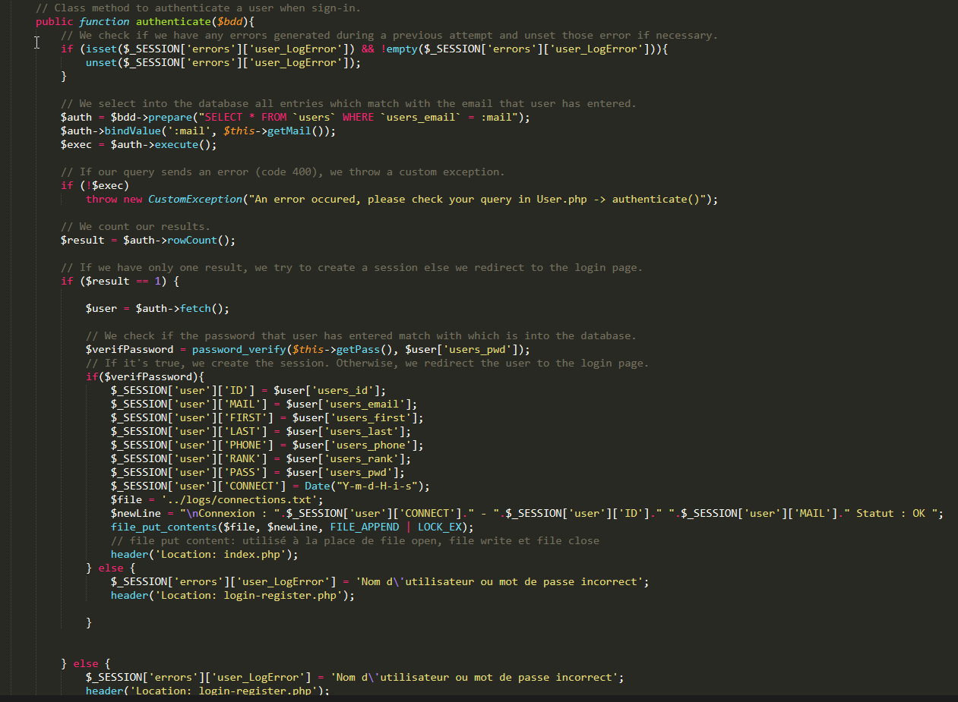

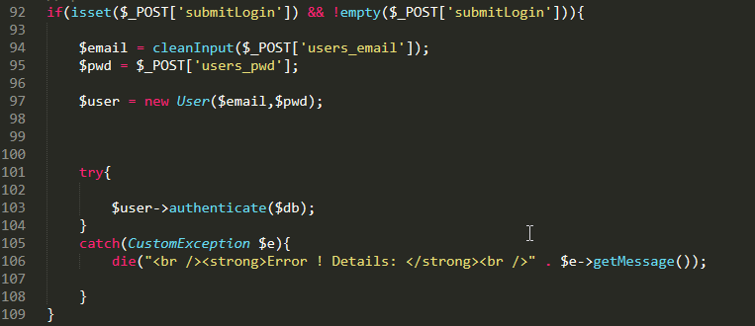

La méthode **authenticate()** utilise en paramètre la base de données. Elle vérifie s’il y a une session « errors » en cours et dans l’affirmative, la détruit.

Une requête SQL préparée puis exécutée (afin d’éviter les **injections SQL**) va chercher toutes les informations liées au user en utilisant la méthode **getMail()** qui va prendre le mot de passe entré dans le formulaire et les retourne sous la forme d’un **array**.Si la requête rencontre une erreur, elle va afficher l’exception relative à cette erreur.

Si le résultat de la requête est égal à 1, la méthode Php **fetch()** nous retourne cette ligne . On vérifie ensuite si le mot de passe entré par l’utilisateur correspond bien au mot de passe entré dans le base de données avec la méthode **password_verify().** Elle retourne un **booléen** et vérifie que le hachage fourni corresponde bien au mot de passe. Si le résultat renvoyé est TRUE, on créée une session User avec la variable superglobale **$_SESSION** qui comprendra toutes les données rangées dans un tableau associatif.

Les données de connexion sont enregistrées dans un fichier connections.txt.

**Accès au compte User**

L’utilisateur a accès à ses données personnelles et à ses 3 dernières réservations :

-il peut modifier ses données ,

-il peut annuler la dernière réservation.

La partie réservation est traitée de façon dynamique, j’ai utilisé la librairie **JQuery** **UI** pour rajouter la fonctionnalité appelée « accordion » qui permet d’ouvrir et fermer les onglets en douceur :

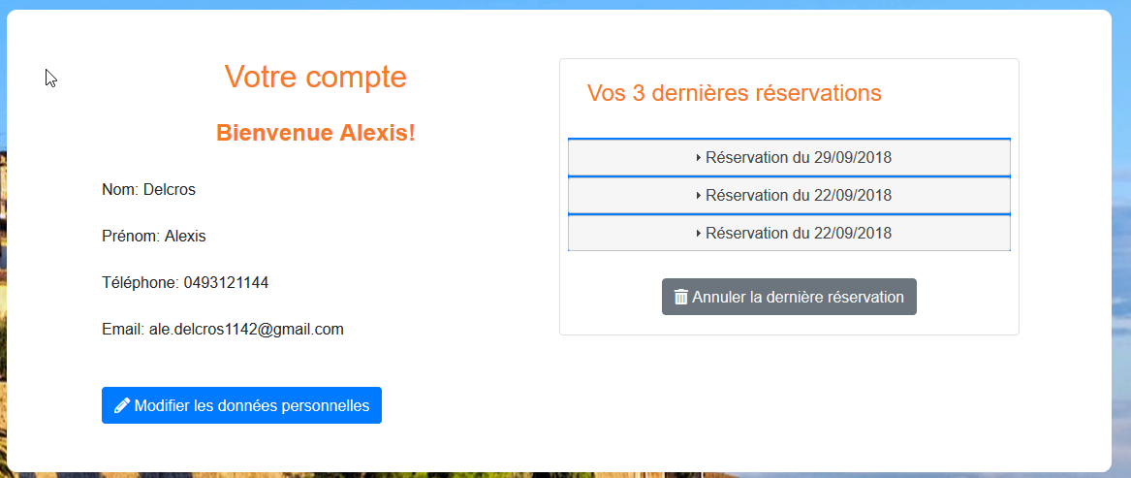

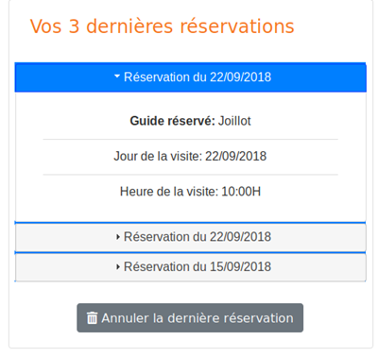

Les éléments indiqués dans la

« card » **Bootstrap** sont générés dans

le document HTML par une requête

SQL.

Si l’utilisateur modifie ses données,

celles-ci sont modifiées dans la **table**

Users par la méthode **update()** qui

contient la requête **SQL** suivante :

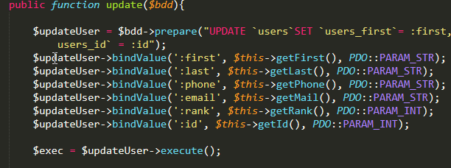

Elles se réactualisent ensuite dans la page « Votre compte » grâce à la méthode **resync()** de la classe User, qui va chercher les nouvelles données dans la table Users.

### 1.3.6 Les fonctionnalités à venir

Le module d’annulation de la dernière réservation n’a pas encore été développé. Ce que nous prévoyons :

* quand l’utilisateur validera son annulation, il y aura une contrainte de traitement. Par exemple, il ne pourra annuler au maximum que 24h avant la prestation.
* si la réservation est annulable, l’utilisateur pourra valider, recevra un email de confirmation et le remboursement.
* le guide recevra également un email de confirmation d’annulation et l’annulation apparaitra dans son compte « guide » , module qui n’a également pas été développé.

Le module de consultation et gestion des réservations du guide sont aussi à développer.

## 1.4 Responsivité

Le site Guider a été développé en HTML5, CSS3 (et son framework Bootstrap 4.1), Javascript ES5 (et son framework jQuery) ainsi qu’en PHP 7.1. Les conventions de nommage (camelCase) et les normes W3C ainsi que l’accessibilité ont été respectés dans la mesure du possible.

Le résultat du test de validation W3C de la page d’accueil, test réalisé sur [**https://validator.w3c.org**](https://validator.w3c.org/) est le suivant :

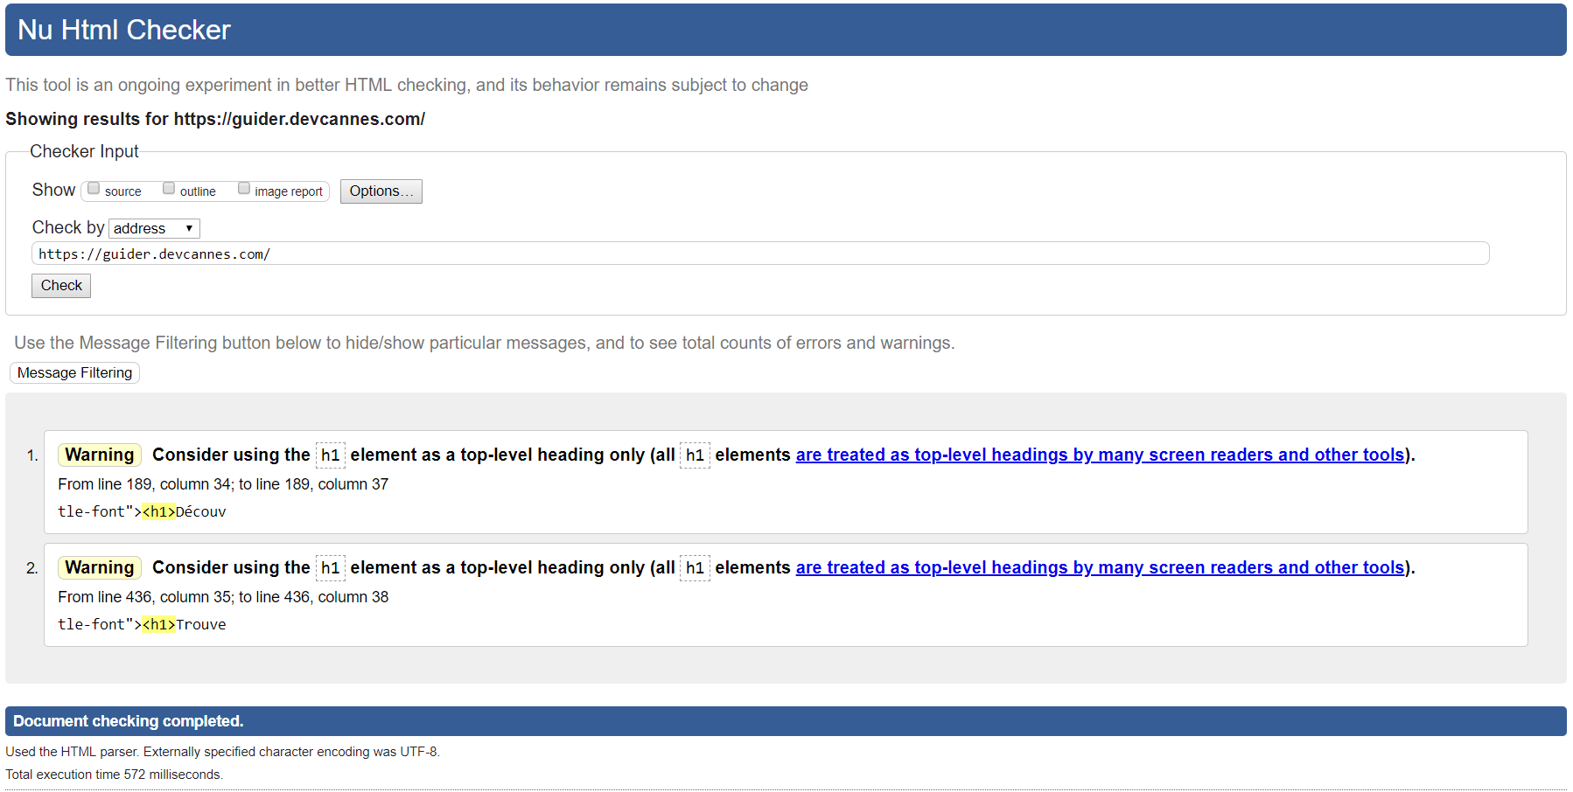

Les deux avertissements résultent d’une contrainte graphique. Dans la maquette de conception, nous avons décidé de mettre le h1 dans un carré destiné à séparer les sections et présenter la section à laquelle elle appartient. Il est donc contenu à l’intérieur d’une sous-partie de la section (<div>) : ceci génère l’avertissement.

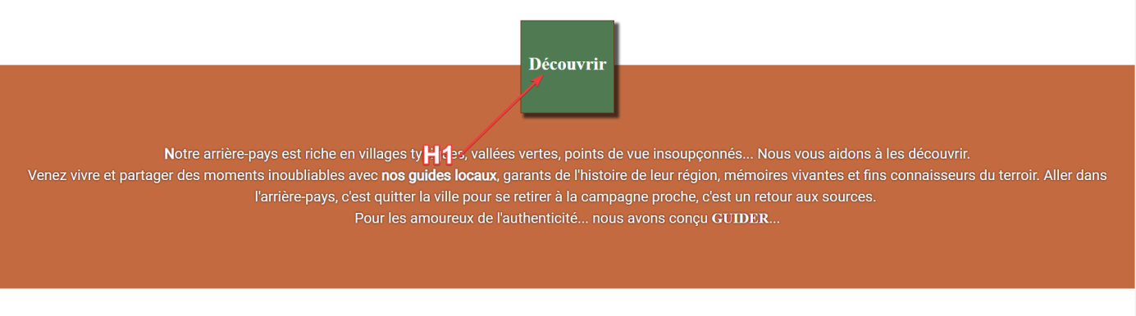

De la même façon nous avons dû faire un compromis entre le contraste des normes d’accessibilité et le design avec la couleur de fond des sections et la couleur de leur texte. Je dois encore mettre en place un système TTS (Text To Speech) afin de permettre aux malvoyants de profiter pleinement de nos services et améliorer l’accessibilité du site.

Le site est construit en Bootstrap pour la responsivité, des @Media queries ont été rajoutées quand cela a été nécessaire. Ci-dessous le rendu d’une page en format tablette et en format mobile :

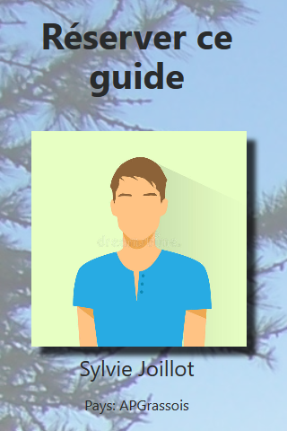

## 1.5 Déploiement du site

Mon collègue Mathieu a mis en ligne le site sur son hébergement chez **02switch.**

Nous avons utilisé **Filezilla** afin de migrer les fichiers chez l’hébergeur. Il m’a donné accès à la base de données qui a été créée via le Cpanel control de 02switch.

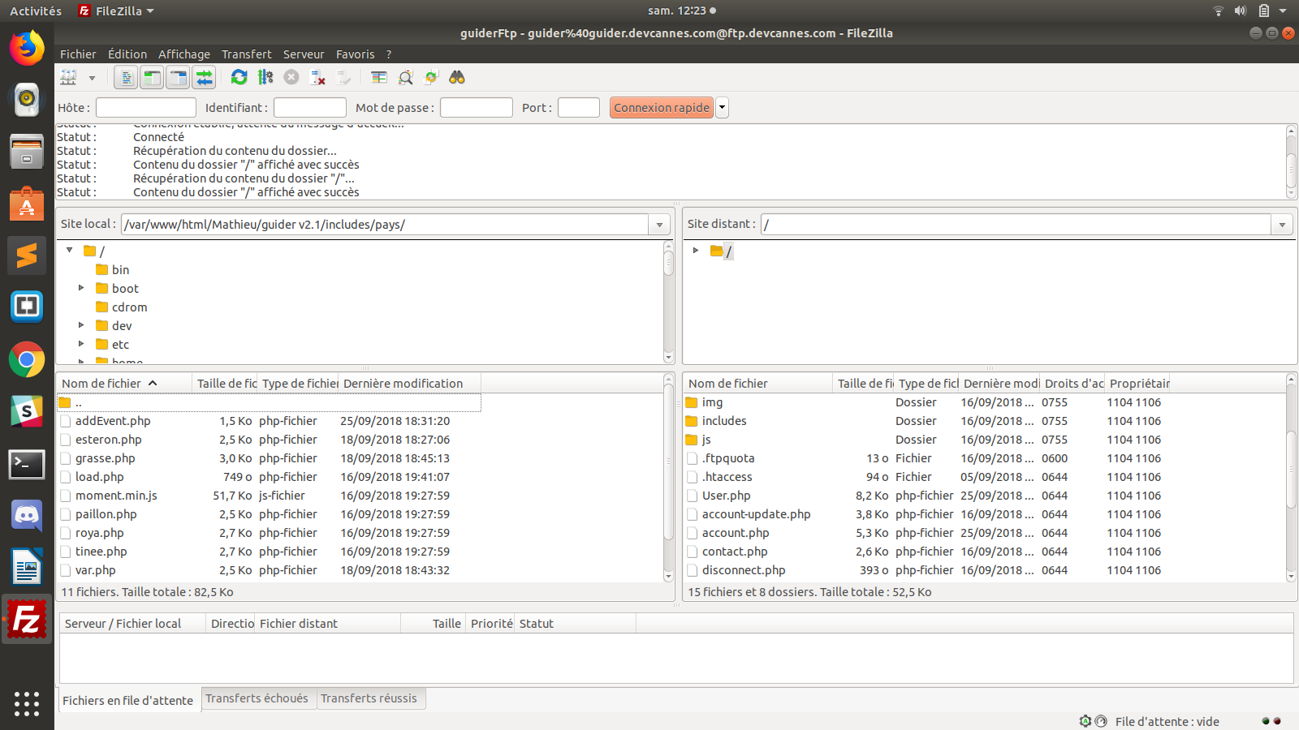

Nous avons utilisé l’outil de versioning **GIT** en local sur nos propres pc, avons pushé le code au fur et à mesure de l’avancement sur **GITHUB** afin de pouvoir récupérer le total des fichiers. Comme nous travaillions sur des fichiers séparés, nous n’avons pas créé de branche. Nous sommes restés sur la branche MASTER tout au long du développement.



Dès que nous avons mis le site en ligne, nous avons travaillé sur nos fichiers en localhost puis ensuite les avons transférés via **Filezilla**, serveur **FTP** open-source, vers le site.

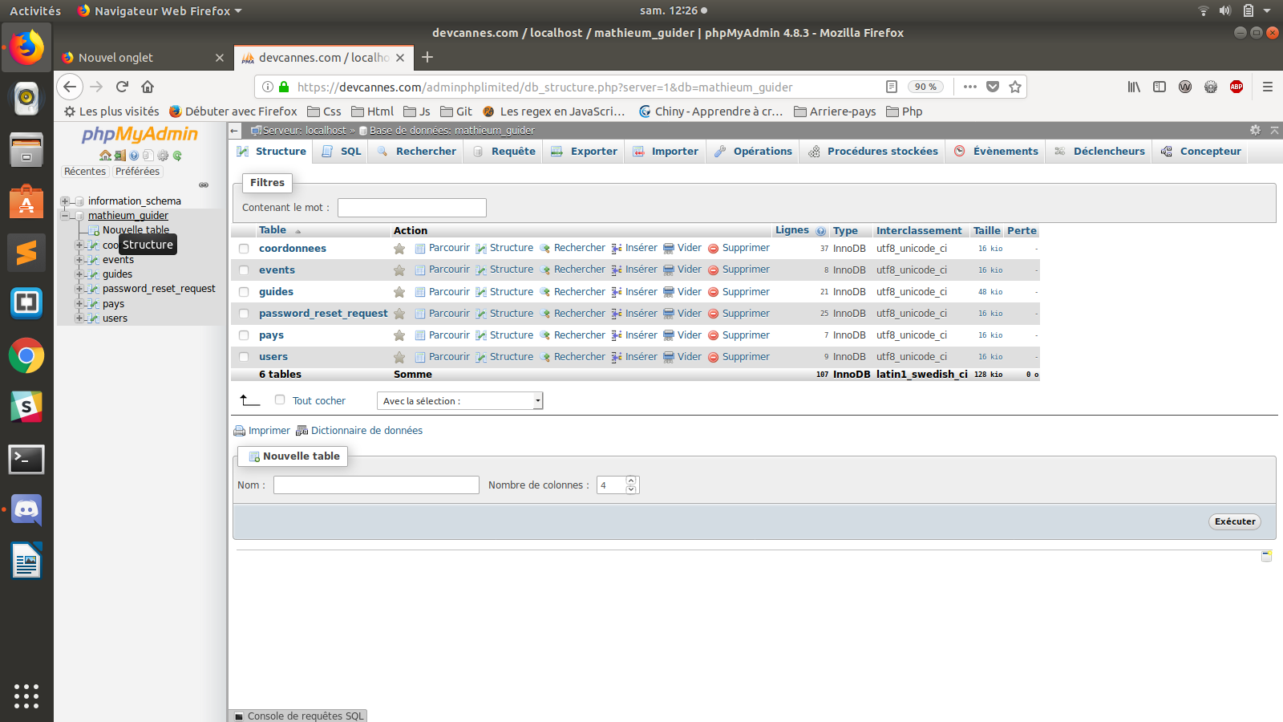

Le site est visible sur [**https://www.guider.devcannes.com/index.php**](https://www.guider.devcannes.com/index.php)



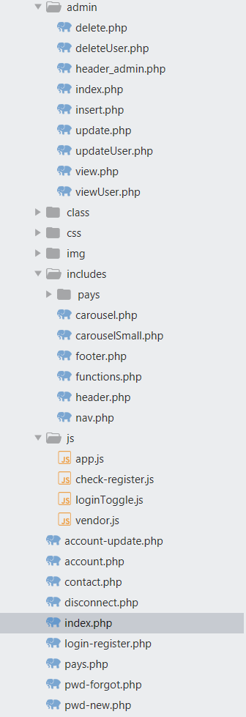**ANNEXES**

**Arborescence du site Guider**